Informatīvais ziņojums

“Par vienotu pārvaldību, nodrošinot pieaugušo izglītības atbalsta pasākumus cilvēkkapitāla attīstībai”

Ziņojuma mērķis ir definēt vienotu, koordinētu un datos balstītu pārvaldības pieeju pieaugušo izglītības atbalsta pasākumu īstenošanai cilvēkkapitāla attīstībai, kas nodrošina mācību pasākumu atbilstību darba tirgus vajadzībām, veicina noturīgu nodarbinātību un palielina publisko ieguldījumu ekonomisko atdevi, vienlaikus mazinot institucionālo sadrumstalotību un funkciju dublēšanos, kā arī birokrātisko slogu.

Informatīvais ziņojums “Par vienotu pārvaldību, nodrošinot pieaugušo izglītības atbalsta pasākumus cilvēkkapitāla attīstībai” sagatavots saskaņā ar Cilvēkkapitāla attīstības padomes funkciju, izvērtēt situāciju darba tirgū valsts un reģionu (pašvaldību) līmenī un darba tirgus attīstības scenārijus un prognozes, tai skaitā bezdarba situāciju un tās ietekmi uz dažādu iedzīvotāju grupu konkurētspēju darba tirgū, pieņemt datos un prognozēs balstītus lēmumus cilvēkkapitāla attīstības jomā, kā arī saskaņā ar Ministru prezidenta A. Kulberga Valdības rīcības plānā (26-TA-1545) iekļauto 20.1.apakšpunktu, kas nosaka uzdevumu stiprināt NVA kā centrālās nodarbinātības atbalsta institūcijas lomu, nodrošinot vienotu koordinētu un proaktīvu pieeju darbam ar visām darba tirgus mērķa grupām un darba devējiem, tai skaitā, veicinot individuālus risinājumus nepieciešamā darba spēka piesaistei Latvijas tautsaimniecībai stratēģiski nozīmīgos un eksportspējīgākajos uzņēmumos to izaugsmes veicināšanai.
Ziņojums sagatavots, izpildot rezolūciju (26-MP-11), kas nosaka, ka Ekonomikas ministrijai sadarbībā ar Izglītības un zinātnes ministriju un Labklājības ministriju līdz 2026. gada 30. aprīlim iesniegt precizētu projektu izskatīšanai Ministru kabinetā, ietverot tajā ziņojumu par vienotu pārvaldību un nodrošinot pieaugušo izglītības atbalsta pasākumus cilvēkkapitāla attīstībai:
- institūciju funkciju izvērtējumu, paredzot vienotu pieteikšanās punktu pieaugušajiem un mērķa grupu uzrunāšanai, savstarpēji koordinētai institūciju darbībai, kas balstās uz darba tirgus prognozēm;
- principus un kritērijus izglītības kvalitātes uzraudzībai, nodrošinot vienotu izglītības īstenotāju atlasi, tai skaitā vienotus izglītības īstenotāju finansēšanas nosacījumus publiskā finansējuma ietvaros (vienas vienības izmaksas);
- nozaru vajadzību pieprasījuma metodiku un monitoringa metodiku, tostarp izstrādāt atbalsta intensitātes ranžēšanas un līdzfinansējuma principus mērķa grupām, ņemot vērā nozaru vajadzības un valsts stratēģiskās prioritātes;
- priekšlikumus par Nodarbinātības valsts aģentūras darbības fokusa maiņu no bezdarbnieku apkalpošanas uz sadarbības stiprināšanu ar uzņēmumiem nodarbinātības veicināšanai atbilstoši reģionu darba tirgus vajadzībām un valsts stratēģiskajām prioritātēm;
- iesaistot Viedās administrācijas un reģionālās attīstības ministriju sagatavot izvērtējumu par esošajām (Nodarbinātības valsts aģentūras (NVA), Valsts izglītības attīstības aģentūras (VIAA)) prasmju pārvaldības IT platformām, lai veidotu integrētu procesu izglītības īstenotājiem, vienotu pieteikšanās punktu pieaugušo mērķa grupām un nodrošinātu sistēmu sadarbību un datu apmaiņu.

Ziņojums vienlaikus izpilda rezolūcijā (26-MP-11) noteikto uzdevumu un informē Ministru kabinetu par Valdības rīcības plāna 20.1. pasākuma īstenošanas uzsākšanu – NVA pilotprojektiem, kas no 2026. gada 1. septembra tiek īstenoti Rīgas un Preiļu filiālēs. Ziņojuma iesniegšanas termiņš precizēts atbilstoši jaunās valdības darba kārtībai.

1. Integrēta cilvēkkapitāla attīstības pārvaldība
Efektīva cilvēkkapitāla attīstības politika prasa koordinētu institucionālo pieeju, kur dažādu nozaru politikas un institūcijas darbojas vienotā sistēmā. Ekonomikas ministrijas (EM) redzējumā cilvēkkapitāla attīstības sistēmai jābalstās uz skaidru institucionālo sadalījumu un datos balstītu lēmumu pieņemšanu.
Šajā sistēmā:
- EM nodrošina darba tirgus prognozes, ekonomikas transformācijas vajadzību analīzi un nozaru vajadzību pasūtījumu;
- Labklājības ministrija (LM) īsteno nodarbinātības politiku un nodrošina atbalsta instrumentus nodarbinātībai;
- Izglītības un zinātnes ministrija (IZM) īsteno izglītības politiku, attīsta un nodrošina mācību piedāvājumu, nodrošina izglītības īstenotāju atlasi un uzrauga izglītības kvalitāti, organizē publiski finansētās mācības un nodrošina to īstenošanu;
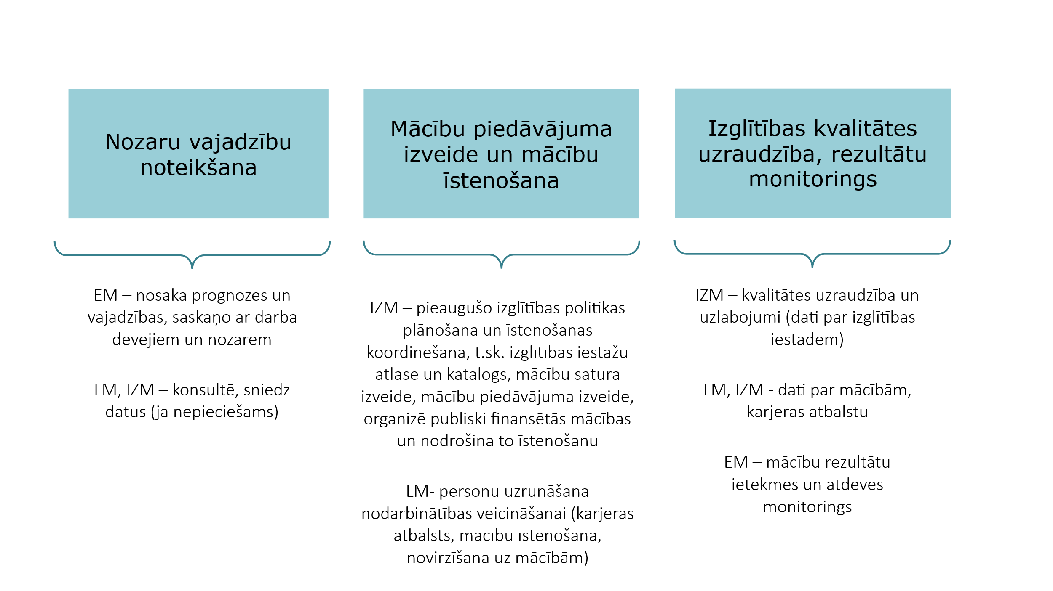
1.att. Ministriju atbildības
Par šādas pieejas nepieciešamību lēmums pieņemts Nacionālās trīspusējās sadarbības padomes (NTSP) sēdē par pasākumiem cilvēkkapitāla attīstībai izveidot vienotu pārvaldības modeli darba tirgus vajadzību nodrošināšanai. Atbilstoši šim lēmumam jautājums vairākkārt skatīts Cilvēkkapitāla attīstības padomē (CAP), kur panākta konceptuāla vienošanās par 1. attēlā noteikto ministriju atbildību sadalījumu.
Atbilstoši CAP nolikumam tā nodrošina cilvēkkapitāla attīstības stratēģisko pārvaldību un starpinstitucionālo koordināciju. CAP izvērtē darba tirgus situāciju un attīstības prognozes, nosaka cilvēkkapitāla attīstības stratēģiskos mērķus un prioritāros rīcības virzienus, izskata priekšlikumus par atbalsta pasākumiem un pieaugušo izglītības mācību virzieniem, kā arī uzrauga pieņemto lēmumu īstenošanu un izvirzīto mērķu sasniegšanu. Vienlaikus CAP darbojas kā starpinstitucionāla platforma, kurā iesaistītās ministrijas vienojas par kopīgi virzāmiem cilvēkkapitāla attīstības jautājumiem, koordinē nozaru rīcību un pieņem lēmumus par nepieciešamajiem sistēmiskajiem risinājumiem. Informatīvajā ziņojumā paredzēto pasākumu ieviešanas progress, sasniegtie rezultāti un nepieciešamie pilnveidojumi tiks regulāri izskatīti CAP, nodrošinot vienotu pārvaldības modeļa uzraudzību, koordināciju un prioritāšu aktualizēšanu. Savukārt nozaru ministrijas un to padotības iestādes ir atbildīgas par to kompetencē esošo politikas pasākumu, investīciju un projektu plānošanu un īstenošanu atbilstoši normatīvajos aktos noteiktajām pilnvarām.
Tomēr līdz šim nav uzsākta konkrētu rīcību un uzdevumu īstenošana šādas sistēmas praktiskai ieviešanai, tādēļ šis ziņojums analizē esošo situāciju un izaicinājumus, nosaka nepieciešamo rīcību un turpmākos soļus ministriju kompetences ietvaros.
redzējums par vienotu pārvaldības sistēmu
Sistēmai jāfunkcionē kā vienotai, integrētai, datos balstītai un cilvēkcentrētai pārvaldības sistēmai, kuras mērķis ir nodrošināt valsts prioritārā pasūtījuma atbilstību darba tirgus vajadzībām, veicināt nodarbinātību un palielināt publisko ieguldījumu ekonomisko atdevi, īstenojot pieaugušo izglītības atbalsta pasākumus cilvēkkapitāla attīstībai. Sistēma tiek veidota kā vienota valsts mēroga pieeja, mazinot birokrātiju, institucionālo sadrumstalotību, funkciju un IT sistēmu dublēšanos, kā arī projektu fragmentāciju.
Vienotā pārvaldības modeļa ieviešana neparedz pārskatīt vai mainīt jau apstiprināto Eiropas Savienības fondu un Atveseļošanas fonda investīciju projektu pārvaldību vai to īstenošanas nosacījumus. Vienotā pārvaldības pieeja ir vērsta uz turpmākās starpnozaru koordinācijas, plānošanas un pārvaldības pilnveidošanu, nevis uz jau uzsāktu projektu pārvaldības modeļa vai īstenošanas nosacījumu maiņu. Līdz ar to vienotās pārvaldības modeļa ieviešana nerada būtisku ietekmi uz jau apstiprināto Eiropas Savienības fondu un Atveseļošanas fonda investīciju projektu īstenošanu. Projekti arī turpmāk tiks īstenoti atbilstoši noslēgtajām vienošanām, spēkā esošajam tiesiskajam regulējumam un apstiprinātajiem projektu īstenošanas nosacījumiem.
Kā strādā vienota pārvaldība
Pārvaldības pamatā ir skaidrs institucionālais sadalījums, kur katra ministrija pilda tai raksturīgās politikas funkcijas, balstoties uz kopīgi noteiktiem mērķiem un vienotu darba tirgus vajadzību izpratni. Darba tirgus prognozes un nozaru pieprasījums kalpo kā pamats mācību piedāvājuma plānošanai, atbalsta pasākumu prioritizēšanai un publiskā finansējuma sadalei. Investīcijas cilvēkkapitālā, tostarp ES fondu finansējums, tiek plānotas kā starpinstitucionāli projekti, skaidri sadalot funkcijas un nodrošinot, ka līdzvērtīgi atbalsta pasākumi netiek paralēli īstenoti vairākās institūcijās.
Iedzīvotāji un uzņēmumi tiek apkalpoti vienotā kontaktpunktā, kas nodrošina:
- klientu un karjeras profilēšanu;
- mērķtiecīgu prasmju izvērtēšanu un novirzīšanu uz atbilstošiem mācību vai citiem nodarbinātības atbalsta pasākumiem, nodrošinot individuāli pielāgotu atbalstu integrācijai darba tirgū;
- mācību piedāvājuma sasaisti ar konkrētām darba vietām.
Mācību pasākumi tiek plānoti un īstenoti neatkarīgi no personas nodarbinātības statusa, koncentrējoties uz faktiskajām attīstības vajadzībām dažādās dzīves un darba tirgus situācijās. Izglītības kvalitāte, rezultāti un ekonomiskā ietekme tiek uzraudzīti vienotā monitoringa ietvarā, izmantojot integrētus datus no izglītības un darba tirgus sistēmām.
Ministriju funkcijas sistēmā
EM ir atbildīga par darba tirgus un tautsaimniecības vajadzību noteikšanu, cilvēkkapitāla attīstītības politikas koordināciju, nodrošinot:
- valsts prioritāšu noteikšanu cilvēkkapitāla attīstībā, tostarp reģionāli;
- īstermiņa un vidēja termiņa darba tirgus prognozes;
- nozaru un prasmju pieprasījuma analīzi;
- rezultātu monitoringu un publiskā finansējuma ekonomiskās atdeves izvērtēšanu.
EM dati un analīze veido pamatu mācību piedāvājumam un atbalsta intensitātes noteikšanai.
IZM atbild par izglītības politikas īstenošanu un koordinēšanu, nodrošinot:
- darba tirgus vajadzībām atbilstoša mācību piedāvājuma veidošanu, mācību satura elastību un pielāgošanu pieaugušo mācību vajadzībām;
- izglītības īstenotāju atlasi vienotā sistēmā, nodrošinot brīvu piekļuvi mācību katalogam ikvienam;
- publiski finansēto mācību organizēšanu un īstenošanu;
- vienotus izglītības kvalitātes kritērijus un kvalitātes uzraudzību;
- nodrošina atbalstu pamatkompetenču um mīksto prasmju (soft-skills) attīstībai.
IZM nodrošina, ka publiski finansētās mācības ir kvalitatīvas, savstarpēji salīdzināmas un uz rezultātiem orientētas, kā arī pārrauga mācību procesu un veic kvalitātes uzraudzību.
LM īsteno nodarbinātības politiku, nodrošinot:
- vienotu mērķa grupu uzrunāšanu (bezdarbnieki, nodarbinātie, bezdarba riskam pakļautie, uzņēmumi);
- karjeras atbalstu, profilēšanu un personu novirzīšanu uz konkrētām uzņēmuma vakancēm vai mācībām, lai iegūtu darba tirgum nepieciešamās prasmes.
- aktīvo nodarbinātības un preventīvo bezdarba samazināšanas pasākumu īstenošanu, atbilstoši darba tirgus vajadzībām.
Nodarbinātības valsts aģentūra tiek attīstīta kā centrālais kontaktpunkts iedzīvotājiem un uzņēmumiem, tai skaitā stiprinot sadarbību ar darba devējiem un pašvaldībām.
Vienotas pārvaldības stiprās un vājās puses (SVID)
STIPRĀS PUSES | VĀJĀS PUSES
Vienota pārvaldība un skaidrs institucionālais sadalījums  Skaidri definētas EM, IZM un LM funkcijas mazina sadrumstalotību un funkciju dublēšanu.  Darba tirgus vajadzībās balstīta pieeja  Prasmju attīstība tiek plānota, balstoties uz reālām uzņēmumu vajadzībām, darba tirgus prognozēm un atbilstoši valsts prioritātēm, nevis izglītības programmu piedāvājumā vai projektu loģikā.  Vienots kontaktpunkts iedzīvotājiem un uzņēmumiem  Uzlabota pieejamība, pārskatāmība un lietotāju pieredze, samazinot nepieciešamību orientēties starp vairākām institūcijām.  Rezultātos un datos balstīta lēmumu pieņemšana  Regulārs rezultātu un ekonomiskās atdeves monitorings, politikas un atbalsta pasākumu plānošanai.  Efektīvāka publisko resursu izmantošana  Funkciju pārklāšanās mazināšana ļauj vairāk resursus novirzīt mērķa grupām un atbalsta pasākumiem.  NVA pieejamība  NVA nodrošina pakalpojumu pieejamību visā Latvijā (31 filiāle), tādējādi sniedzot iedzīvotājiem iespēju saņemt atbalstu tuvāk dzīvesvietai. Institūcija piedāvā daudzveidīgus nodarbinātības atbalsta pakalpojumus, karjeras konsultācijas, prasmju pilnveidi, pārkvalifikāciju un citus pasākumus, nodrošinot vienotu piekļuves punktu atbalstam. | Institūciju vēlme darīt kā līdz šim  Nepieciešama vienlaicīga normatīvo, institucionālo, procesuālo un IT izmaiņu īstenošana.  EM prognozēšanas sistēmas pilnveidošanas nepieciešamība  Prognozēšanas sistēmas ātruma, precizitātes un detalizācijas līmeņa uzlabošana, lai nodrošinātu savlaicīgāku un caurspīdīgāku darba tirgus vajadzību identificēšanu prasmju un reģionālajā griezumā, kā arī efektīvāku prioritāšu noteikšanu.  IZM sistēmas elastības ierobežojumi  Ierobežota spēja operatīvi pielāgot mācību programmas darba tirgus vajadzībām var radīt piedāvājumu, kas balstās esošajās programmās, nevis faktiski pieprasītajās prasmēs.  Atkarība no NVA kapacitātes  Vienotā kontaktpunkta darbība balstās uz NVA cilvēkresursiem, kompetencēm un pārmaiņu vadības spēju.  Informācijas pieejamība par uzņēmumu reālajām vajadzībām  Uzņēmumi augsta līmeņa speciālistus nemeklē caur NVA, kā arī nepublicē vakances par šādu darbinieku nepieciešamību.  NVA lomas maiņa  NVA atpazīstamības maiņa no primāri bezdarbnieku atbalsta institūcijas var prasīt ilgāku laiku, lai to pieņemtu kā universālu karjeras, prasmju attīstības un darbaspēka piesaistes kontaktpunktu.
IESPĒJAS | DRAUDI
Sistēmiska cilvēkkapitāla attīstība  Iespēja veidot ilgtspējīgu, uz ekonomikas attīstību orientētu pieeju cilvēkkapitāla attīstībai. Sakārtota pieaugušo izglītības sistēma, ļauj pamatoti plānot uzņemšanu profesionālajā izglītībā, augstskolā, kā arī migrācijas politiku.  ES fondu izmantošanas efektivitāte  Pāreja no fragmentētiem institūciju projektiem uz koordinētiem visa publiskā sektora ieguldījumiem cilvēkkapitālā.  Reģionālā attīstība  Vienota sistēma ļauj mērķtiecīgi pielāgot iedzīvotāju prasmes reģiona darba tirgus vajadzībām.  Politikas caurskatāmības un uzticamības pieaugums  Skaidra loģika “vajadzības – pasākumi – rezultāti” uzlabo sabiedrības un darba devēju uzticēšanos valsts atbalstam.  Digitalizācijas izmantošana politikas vadībā  Integrētas IT platformas ļauj izmantot datus ne tikai administrēšanai, bet arī stratēģiskiem lēmumiem.  Darba tirgus vajadzībās balstītas karjeras konsultācijas  Karjeras konsultācijas, kas balstītas darba tirgus prognozēs un tautsaimniecības vajadzībās, ļauj nodrošināt mērķētu atbalstu gan jauniešiem, gan pieaugušajiem prasmju attīstības un karjeras izvēļu plānošanā. | Normatīvo aktu grozījumu kavēšanās  Bez savlaicīga tiesiskā ietvara vienotā pārvaldība var palikt deklaratīva.  Institucionāla pretestība pārmaiņām  Esošo struktūru un projektu inerces dēļ var kavēties praktiska ieviešana.  IT integrācijas riski  Kavēšanās vai nepilnīga sistēmu savietojamība apdraud vienotas klientu plūsmas īstenošanu.  Politisko prioritāšu maiņa  Ilgtermiņa reforma var zaudēt atbalstu, ja nav ātri redzamu praktisku ieguvumu.  Sabiedrības uztveres risks  Ja pārejas periodā pakalpojumu pieejamība kļūst sarežģītāka, var samazināties atbalsta pasākumu izmantošana un iedzīvotāju interese.

RISINĀJUMS: CENTRALIZĒTA PĀRVALDĪBA UN VIENOTS KONTAKTPUNKTS
Vienota atbalsta pasākumu īstenošana samazina administratīvo funkciju dublēšanos, ļauj efektīvāk izmantot publiskos resursus, nodrošina labāku mācību atbilstību darba tirgus vajadzībām, uzlabo pieejamību iedzīvotājiem un stiprina prasmju attīstības pasākumu ekonomisko ietekmi. Par detalizētu procesu un risinājumu modeli puses vienojas, plānojot un īstenojot pilotprojektus.
Galvenās sistēmiskās problēmas | Risinājumi
Administratīvo funkciju un resursu dublēšanās starp institūcijām, kas palielina birokrātisko slogu gan institūcijām, gan izglītības īstenotājiem atbilstoši Valsts kontroles 2023. gada revīzijā konstatētajam. | Lai novērstu institucionālo sadrumstalotību, aktīvo nodarbinātības pasākumu un pieaugušo izglītības pasākumu plānošana un īstenošana tiek koordinēta saskaņā ar esošo likumdošanu (Bezdarbnieku un darba meklētāju likumu , Izglītības likumu ), ievērojot ministriju kompetenci.  2.att. Vienota pārvaldības sistēma
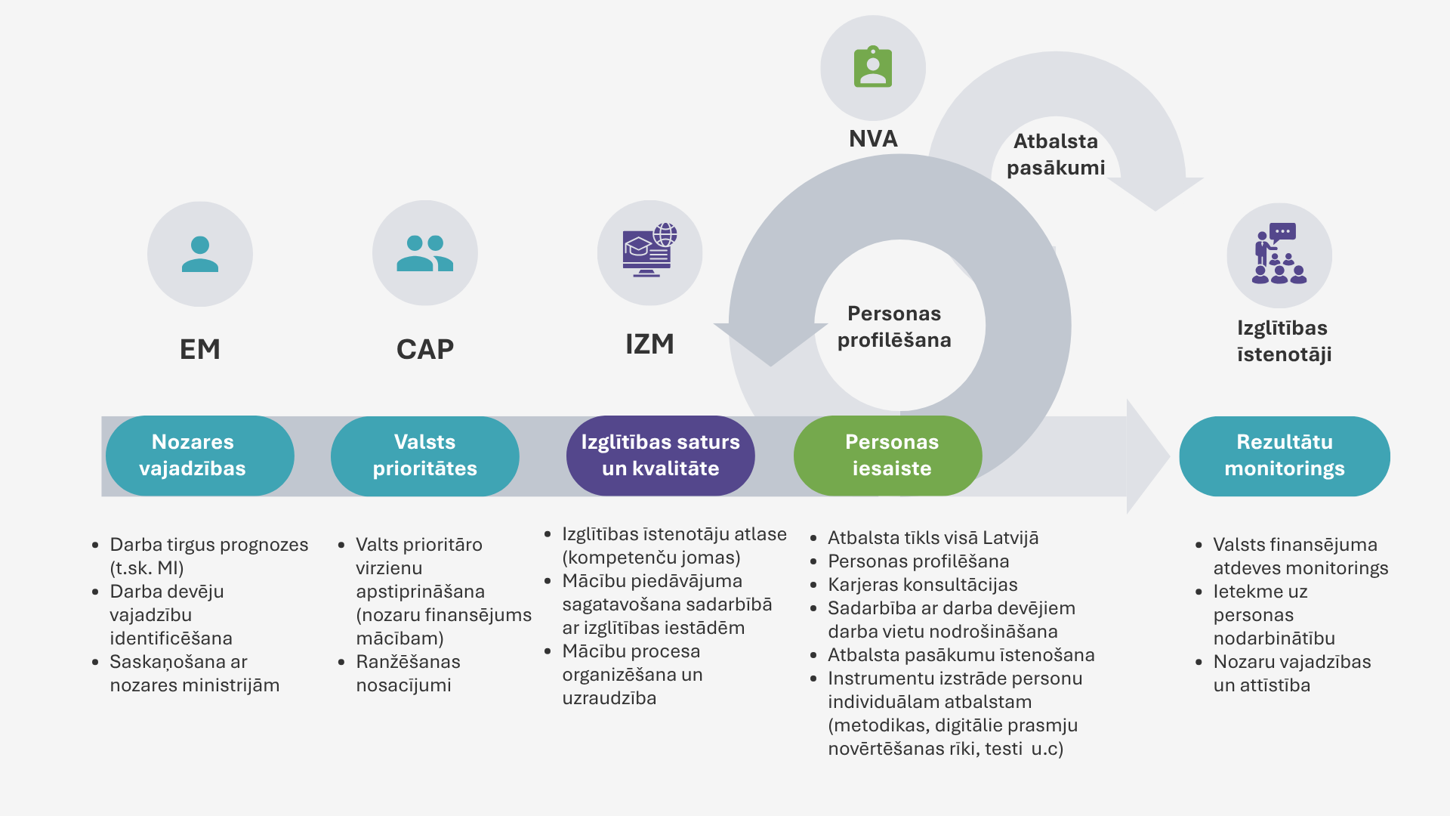
Līdzīgu vai identisku aktivitāšu īstenošana dažādās institūcijās (NVA, VIAA), jo tiek īstenotas citas institūcijas funkcijas bez vienotas koordinācijas, kas rada papildu administrēšanas izmaksas un samazina publisko resursu izmantošanas efektivitāti.  Praksē tiek īstenota nodarbinātības atbalsta funkcija paralēli vairākās institūcijās, lai gan saskaņā ar Bezdarbnieku un darba meklētāju atbalsta likumu šādu funkciju primāri jānodrošina NVA. Pieaugušo mērķa grupas mākslīga nodalīšana pēc administratīvā statusa (bezdarbnieki un nodarbinātie) rada situāciju, kur līdzīgi vai identiski atbalsta pasākumi tiek īstenoti gan NVA, gan VIAA ietvaros, kas liecina par funkciju pārklāšanos, nepietiekamu institucionālo koordināciju un neefektīvu publisko resursu izmantošanu.  Grūtības precīzi identificēt un mērķēti sasniegt bezdarba riskam pakļautas personas, jo normatīvajos regulējumos ir noteikti līdzīgi kritēriji bezdarba riskam pakļautām personām un nodarbinātajiem ar zemām prasmēm, kā rezultātā praksē VIAA un NVA strādā ar būtiski pārklājošām mērķa grupām, formāli tās nodalot nodarbinātajos un bezdarba riskam pakļautajos, lai gan abas grupas raksturo līdzīgas prasmju neatbilstības problēmas (skatīt 1. pielikumu). | Mācības un atbalsta pasākumi tiek plānoti koordinētā sistēmā, nodrošinot savstarpēji papildinošu un mērķtiecīgu atbalstu dažādās darba tirgus situācijās. Atbalsta pasākumi balstās darba tirgus vajadzībās un personas dzīves situācijās neatkarīgi no nodarbinātības statusa. Darba spēka plūsmas ietver pāreju starp nodarbinātību, pielāgojoties mainīgajiem darba procesiem, bezdarbu un ekonomisko pasivitāti, kā arī iedzīvotāju ienākšanu un iziešanu no darba tirgus, piemēram, pensionēšanos, migrāciju vai darba gaitu uzsākšanu pēc izglītības iegūšanas. Šajās situācijās personām var būt nepieciešami dažādi atbalsta instrumenti, piemēram, karjeras konsultācijas, profesionālā pilnveide vai pārkvalifikācija, sociālais atbalsts, profesionālā rehabilitācija vai darba vietas pielāgošana.
Sadrumstalota un lietotājiem grūtāk pārskatāma atbalsta sistēma, jo iedzīvotājiem nav vienota kontaktpunkta, kur saņemt informāciju un atbalstu prasmju attīstībai un nodarbinātībai, vienu un to pašu mērķa grupu uzrunā vairākas institūcijas dažādu projektu ietvaros un dažādos kanālos.  VIAA un NVA paralēli tiek finansētas līdzīga satura mācības bezdarba riskam pakļautām personām, nodrošinot arī līdzīgus atbalsta instrumentus (stipendijas, mobilitātes un dalības izmaksu segšanu). Tomēr netiek organizēta kopīga mācību grupu komplektēšana vai vienota dalībnieku plūsma, kā rezultātā netiek nokomplektētas vai ir daļēji aizpildītas grupas, dublējas mācību piedāvājums vienās un tajās pašās teritorijās, kā arī tiek patērēti administratīvie resursi katrā institūcijā (atsevišķa atlase, līgumu slēgšana, uzraudzība).  Karjeras izglītība tiek nodrošināta dažādu institūciju ietvaros dažādām mērķa grupām, līdz šim ir sadrumstalota karjeras atbalsta sistēma, kas ne vienmēr balstās uz darba tirgus vajadzībām un nodarbinātību. Sabiedrībā joprojām zema izpratne par karjeras konsultāciju nozīmi mūžizglītībā, kā arī to lietderību. | Attīstīt NVA kā centrālo nodarbinātības atbalsta institūciju, nodrošinot vienotu kontaktpunktu iedzīvotājiem un uzņēmējiem, kā arī efektīvu sadarbību ar pašvaldībām un citiem iesaistītajiem partneriem. Pieeja balstās principā "nav nepareizo durvju": personai nav jāzina institūciju kompetenču sadalījums, lai saņemtu atbalstu.  Bezdarbnieku un darba meklētāju atbalsta likuma tvērums attiecas uz bezdarbniekiem, darba meklētājiem un personām, kuras ir pakļautas bezdarba riskam, ar mērķi veicināt šo personu konkurētspēju darba tirgū un sekmēt to iekļaušanos nodarbinātībā. Aktīvās nodarbinātības pasākumi, kuru mērķis ir īstenot darba tirgus politiku bezdarba mazināšanai un iedzīvotāju ekonomiskās aktivitātes veicināšanai, kā arī preventīvie bezdarba samazināšanas pasākumi un tie ir definēti Bezdarbnieku un darba meklētāju atbalsta likumā.  Nepieciešams stiprināt NVA lomu kā centrālajai karjeras atbalsta institūcijai, nodrošinot vienotu, koordinētu un darba tirgus vajadzībās balstītu karjeras konsultāciju sistēmu gan jauniešiem, gan pieaugušajiem. Jāmazina karjeras atbalsta sadrumstalotība starp dažādām institūcijām, veidojot vienotus pieejas principus, kvalitātes standartus un sasaisti ar darba tirgus prognozēm un nodarbinātības iespējām. Vienlaikus nepieciešams stiprināt sabiedrības izpratni par karjeras konsultāciju nozīmi mūžizglītībā, profesionālajā attīstībā un savlaicīgā pielāgošanās procesā darba tirgus pārmaiņām.
Nav nodrošināti vienoti kvalitātes standarti, kā arī saskaņota pasākumu uzraudzība un rezultātu monitorings dažādās institūcijās īstenotajos prasmju pilnveides pasākumos, kā arī pastāv vienotas darba tirgus vajadzību prognozes, bet trūkst sistēmas to konsekventai pārnesei uz prioritātēm, īstenošanu un rezultātu uzraudzību.  Ministru kabineta noteikumos par projektu un atbalsta pasākumu īstenošanu ir noteiktas dažādas prasības izglītības īstenotājiem un izglītības pakalpojumiem, līdz ar nav vienotas kvalitātes uzraudzības principi. | IZM nodrošina darba tirgus vajadzībām atbilstoša mācību piedāvājuma veidošanu, izglītības īstenotāju atlasi, mācību organizēšanu, kā arī mācību īstenošanas un kvalitātes uzraudzību, nodrošinot elastīgu pieeju mācībām atbilstoši faktiskajām prasmju attīstības vajadzībām. Pieaugušo mācības kā viens no atbalsta pasākumiem tiek īstenotas vienotā sistēmā, nodrošinot koordinētu mācību piedāvājuma plānošanu un īstenošanu neatkarīgi no personas administratīvā statusa darba tirgū (bezdarbnieks, nodarbinātais vai bezdarba riskam pakļauta persona). (skat. 2. nodaļu).  EM pilnveido darba tirgus prognozes un nodrošina vienotu rezultātu monitoringu, analizējot publiskā finansējuma ekonomisko atdevi.
Institūcijas fokusējas katra uz sava projekta rādītāju sasniegšanu, kas rada sadrumstalotību, pasākumu dublēšanos un nepietiekamu savstarpēju darbību koordināciju, līdz ar to prioritāri tiek nodrošināta projektu izpilde, nevis veidota vienota sistēma personu konkurētspējas uzlabošanai.  Bieži vien personas izvēlas mācības, kuru pieprasījums ne vienmēr sakrīt ar tautsaimniecības prioritātēm, bet balstās aktuālajās tendencēs, galvenokārt augstas kvalifikācijas speciālistu vidū, kuri var atļauties nepieciešamās prasmes apgūt par pašfinansējumu, kur veidojas arī lielākais mācību pieprasījums. Tas veicina mācību piedāvājuma koncentrēšanos uz populārām, bet ne vienmēr prioritārām tēmām, savukārt izmaksu ietilpīgākas un nozarēm kritiski nepieciešamas mācības (piemēram, būvniecībā, metālapstrādē vai kokrūpniecībā) izglītības īstenotāji bieži nepiedāvā vai tās netiek nodrošinātas pietiekamā apjomā atbilstoši darba tirgus vajadzībām, jo pieprasījums ir salīdzinoši zemāks.  Vienlaikus pasākumu īstenošana ir pakārtota projektu rādītāju (piemēram, dalībnieku skaita) sasniegšanai. Īstenotais mācību piedāvājums aptver tikai daļu no prognozētajām darba tirgus vajadzībām (aptuveni 37% no visām vajadzībām tiek īstenoti), kā to parāda IZM un LM sniegtie dati par projektu īstenošanas rezultātiem 2025. gadā. | Īstenojot Eiropas Savienības projektus, tiek veidoti starpinstitucionāli projekti, kuros katru aktivitāti īsteno par attiecīgo politikas jomu atbildīgā ministrija, nodrošinot skaidru funkciju sadalījumu un koordināciju:  1) EM nodrošina darba tirgus vajadzību prognozes un rezultātu monitoringu;  2) IZM īsteno izglītības politiku un nodrošina izglītības īstenotāju atlasi, mācību satura attīstību, mācību piedāvājuma izveidi sadarbībā ar izglītības iestādēm, vienotu mācību organizēšanu, kā arī īstenošanas un kvalitātes uzraudzību. Mācību piedāvājums balstās uz EM prognozēm;  3) LM īsteno nodarbinātības politiku un nodrošina mērķtiecīgu un vienotu mērķa grupu uzrunāšanu, virzot uz valsts prioritātēm atbilstošām mācībām un atbilstošiem atbalsta pasākumiem.  Tas ļauj izvairīties no situācijas, kur līdzīgi vai identiski atbalsta pasākumi tiek īstenoti atsevišķos projektos dažādās institūcijās, mākslīgi sadalot tos pēc mērķa grupām, nevis saskaņā ar valsts ekonomiskās attīstības prioritātēm.

2. IZGLĪTĪBAS SNIEDZĒJU ATLASE, KVALITĀTES UZRAUDZĪBA UN FINANSĒŠANA
Lai nodrošinātu efektīvu, pieprasījumā balstītu pieaugušo prasmju attīstības sistēmu, nepieciešams veidot vienotu izglītības īstenotāju atlasi, kvalitātes uzraudzību un finansēšanas pieeju, nodrošinot ciešu sasaisti ar darba tirgus vajadzībām un ekonomikas attīstības prioritātēm publiskā finansējuma ietvaros.
Ekonomikas ministrijas redzējumā, mācību pasākumi jāveido pēc šādiem principiem:
- mācību pasākumi tiek plānoti, balstoties darba tirgus prognozēs un nozaru vajadzībās;
- atbalsta pasākumi ir pieejami ikvienam neatkarīgi no nodarbinātības statusa;
- izglītības programmas ir pielāgotas pieaugušajiem, tās ir īsas un elastīgas, kas veicina tūlītēju nonākšanu darba tirgū, ņemot vērā reģionālās vajadzības, sadarbībā ar darba devējiem un nozaru asociācijām;
- mācību, kas vērstas uz nodarbinātības veicināšanu, fokuss ir uz iegūtajām prasmēm, nevis profesionālās kvalifikācijas iegūšanu;
- mācību saturs atbilst darba tirgus vajadzībām un ekonomikas attīstības prioritātēm;
- publiskie resursi tiek izmantoti efektīvi un mērķēti uz ekonomikai nozīmīgām indivīda prasmēm.
Sistēmai jānodrošina ciešāka saikne starp izglītības sistēmu, darba tirgu un ekonomikas attīstības vajadzībām.

RISINĀJUMS: vienota atlase, kVALITĀTE un finansēšanas nosacījumi
Izveidota vienota, koordinēta un kvalitātē balstīta atlases sistēma, kas nodrošina pārskatāmu mācību piedāvājumu, vienlīdzīgus nosacījumus izglītības īstenotājiem, samazinot birokrātisko slogu un veicinot efektīvāku publiskā finansējuma izmantošanu. Tiek uzlabota mācību kvalitāte un uzticamība, samazināta administratīvā sadrumstalotība un funkciju dublēšanās, kā arī nodrošināta iedzīvotāju piekļuve darba tirgus vajadzībām atbilstošām prasmju attīstības iespējām.
Galvenās sistēmiskās problēmas | Risinājumi
Sadrumstalota izglītības īstenotāju atlases un uzraudzības sistēma, kur vieni un tie paši izglītības īstenotāji piedāvā līdzīgas vai identiskas programmas dažādās institūcijās ar atšķirīgiem nosacījumiem un izmaksām. Kvalitātes uzraudzība tiek organizēta paralēli VIAA un NVA projektos, radot dublējošas un savstarpēji nesaskaņotas uzraudzības pieejas.  Dažādās programmās tiek piemēroti atšķirīgi finansēšanas principi un izmaksu aprēķina metodikas, tas apgrūtina publiskā finansējuma salīdzināmību starp programmām un ne vienmēr nodrošina efektīvāko publisko līdzekļu izmantošanu. | Izglītības īstenotāju atlase, izglītības programmu veidošana tiek īstenota vienotā sistēmā IZM, nodrošinot saskaņotu pieeju visās pieaugušo izglītības programmās platformā STARS, kuras tiek īstenotas publiskā finansējuma ietvaros. Tiek ieviests vienots atlases modelis un vienota izsludinājuma procedūra ar skaidriem kvalitātes kritērijiem izglītības īstenotājiem , kas nodrošina mācību pakalpojumus publiskā finansējuma ietvaros un mazinot funkciju dublēšanos starp institūcijām. Vienlaikus IZM sadarbībā ar LM izstrādā un apstiprina vienotu vienas vienības izmaksu metodiku, nodrošinot publiskā finansējuma salīdzināmību un efektīvāku resursu izmantošanu.
Publiskā finansējuma ietvaros nav noteikti vienoti kvalitātes kritēriji, jo katra institūcija izvirza savus kvalitātes kritērijus un uzraudzība tiek veikta projektu ietvaros, nevis sistēmiski. | Pieaugušo izglītības kvalitātes uzraudzība tiek organizēta vienotā sistēmā, izstrādājot arī regulējumu neformālās izglītības kvalitātes nodrošināšanai un nosakot vienotus kvalitātes kritērijus, institucionālo atbildību un izvērtēšanas kārtību. Tiek nodrošināta regulāra kvalitātes izvērtēšana publiski finansētām programmām (ne retāk kā reizi trijos gados), kā arī ieviesta papildu uzraudzība gadījumos, kad kvalitātes rādītāji (t.sk. STARS dati) liecina par kvalitātes pasliktināšanos.
Izglītības piedāvājumā balstīta, nevis darba tirgus vajadzībās balstīta pieeja prasmju attīstības pasākumu plānošanā, kur mācību saturs un apjoms lielā mērā tiek noteikts, balstoties uz izglītības sistēmā jau izstrādātajām un pieejamajām programmām, kā arī vispārējās izglītības prasībām. Trūkst elastīgu un ātri pielāgojamu mācību risinājumu, kas ļautu operatīvi reaģēt uz darba tirgus izmaiņām un savlaicīgi novirzīt personas uz nodarbinātību. Darba devēji bieži pieprasa konkrētu prasmju apguvi, kas ietilpst vairākās izglītības programmās vai neprasa pilnas programmas apguvi. Tomēr praksē personai ir jāapgūst viss programmas saturs, nevis tikai nepieciešamās prasmes. Pastāv arī situācijas, kad personas nevar apgūt konkrētās prasmes, jo piekļuvi mācībām ierobežo ieejas nosacījumi, piemēram, prasības attiecībā uz iepriekšējās izglītības līmeni. Šāda pieeja tiek attiecināta ne tikai uz personām, kurām nepieciešama pārkvalifikācija vai kvalifikācijas iegūšana, bet arī uz tiem, kuriem nepieciešama konkrētu un specifisku prasmju pilnveide. Rezultātā pieaugušie bieži tiek iesaistīti ilgtermiņa programmās, lai gan viņiem nepieciešama tikai daļa no piedāvātā satura. Personai nereti ir jāiziet pilns sākotnējās izglītības cikls, lai gan darba tirgus pieprasa ātru un mērķētu prasmju apguvi, nevis formālas kvalifikācijas iegūšanu.  Netiek nodrošināta pamatkompetenču un mīksto prasmju (soft-skills) attīstība pietiekamā apmērā, kas bieži vien ir pamats turpmākai profesionālo kompetenču pilnveidei un spējai pielāgoties darba tirgus un sabiedrības pārmaiņām. | Izglītības programmas tiek pārskatītas un pielāgotas pieaugušo mērķa grupu vajadzībām, paplašinot iespējas elastīgi pielāgot mācību saturu un apjomu, mazinot ierobežojumus, kas saistīti ar iepriekšējās izglītības prasībām, un nodrošinot operatīvu reakciju uz darba tirgus izmaiņām.  Mācību piedāvājums tiek veidots, balstoties uz darba tirgus prognozēm un ciešā sadarbībā ar izglītības īstenotājiem un darba devējiem, nodrošinot pieprasījumā balstītu pieeju, nevis orientējoties tikai uz izglītības sistēmā esošajām programmām. Izglītības programmas tiek veidotas atbilstoši pieprasījumam un darba tirgus prognozēm, iesaistot izglītības īstenotājus.  Tiek attīstīts pamatkompetenču un mīksto prasmju (soft-skills) mācību piedāvājums, kas nodrošina nepieciešamo prasmju pamatu turpmākai profesionālo kompetenču pilnveidei un spējai pielāgoties darba tirgus un sabiedrības pārmaiņām
Ievērojams administratīvais slogs izglītības īstenotājiem, kuriem jāsagatavo programmas iesniegšanai atbilstoši izsludinātajam uzsaukumam, jāievēro paralēlas atskaišu un uzraudzības prasības vairākās institūcijās. | Mācību piedāvājums tiek veidots kā vienots, pārskatāms un koordinēts katalogs STARS platformā, sadarbspējā ar Karjera.lv, nodrošinot programmu pieejamību un regulāru aktualizēšanu publiskā finansējuma ietvaros. Izglītības īstenotāju pieteikšanās, atlase un kvalitātes uzraudzība tiek īstenota vienuviet.  Tiek nodrošināta koordinēta informācijas sniegšana un personu novirzīšana uz mācībām caur NVA, vienlaikus samazinot administratīvo slogu izglītības īstenotājiem un uzlabojot sistēmas caurskatāmību lietotājiem. (skatīt 4. un 5. nodaļu)
Pieaugušo izglītības kvalitāte pārsvarā tiek vērtēta pēc procesa rādītājiem, nevis rezultātiem (piemēram, nodarbinātības, kvalifikācijas ieguves vai darba devēju apmierinātības), kas ierobežo uz pierādījumiem balstītu politikas plānošanu. | Nodrošināt koordinētu pieeju prasmju attīstības pasākumu īstenošanai visās institūcijās, ieviešot vienotus kvalitātes standartus (IZM) un nosakot vienotus finansēšanas principus (IZM, LM), kā arī nodrošinot vienotu personu uzrunāšanu un mērķtiecīgu darbu ar visu mērķa grupu vajadzībām (LM), vienotu kvalitātes uzraudzību (IZM) un rezultātu monitoringu (EM). Tas nodrošina vienotas prasības mācību kvalitātei, lielāku sistēmas pārskatāmību un uzticamību, kā arī efektīvāku publiskā finansējuma izmantošanu.

3. NOZARU VAJADZĪBU PIEPRASĪJUMA, MONITORINGA UN ATBALSTA INTENSITĀTES METODIKA
Publiskā finansējuma līdzekļi ir mērķtiecīgi jānovirza valsts prioritātēm, finansējot tās mērķa grupas un jomas, kas sniedz būtisku ieguldījumu tautsaimniecības stratēģisko prioritāšu attīstībā. Līdzekļu novirzīšana prioritāri vēršama uz:
- aizsardzības nozari, stiprinot valsts drošību;
- eksportējošajiem uzņēmumiem, veicinot ārējo konkurētspēju;
- produktivitātes un konkurētspējas paaugstināšanu;
- produktīvāko uzņēmumu attīstību;
- straujākas ekonomiskās izaugsmes nodrošināšanu.

Darbaspēka piedāvājuma pusē papildu risks veidojas jau izglītības posmā: 2026. gadā aptuveni 900 skolēnu (5,7 % no kopskaita) nenokārtoja vienu vai abus 9. klases centralizētos eksāmenus, neraugoties uz zemo minimālā vērtējuma slieksni (15 %), un šo jauniešu tālākās izglītības un darba tirgus iekļaušanās ceļš pašlaik nav skaidri noteikts. Bez mērķtiecīgas rīcības šī grupa pakāpeniski papildina zemāko prasmju līmeņa klientu loku nodarbinātības atbalsta sistēmā.

RISINĀJUMS: NOZARU VAJADZĪBU PIEPRASĪJUMS UN MONITORINGA IETVARS, atbalsta intensitātes un līdzfinansējuma principu noteikšana mērķa grupām
Izveidots vienots, datos balstīts darba tirgus pieprasījuma noteikšanas un monitoringa ietvars, kas nodrošina savlaicīgu un pamatotu lēmumu pieņemšanu par prasmju attīstības virzieniem un publiskā finansējuma sadali. Tiek ieviesta skaidra nozaru prioritizācija un vienota atbalsta intensitātes noteikšanas pieeja, nodrošinot mērķtiecīgu resursu novirzīšanu tautsaimniecībai kritiski svarīgām jomām un efektīvāku publiskā finansējuma izmantošanu. Tiek mazināta sistēmas sadrumstalotība, stiprināta sasaiste starp darba tirgus vajadzībām un mācību piedāvājumu, kā arī nodrošināta regulāra mācību pasākumu rezultātu un to ekonomiskās atdeves izvērtēšana.
Galvenās sistēmiskās problēmas | Risinājumi
Trūkst vienota, datos balstīta mehānisma darba tirgus pieprasījuma noteikšanai, kas nodrošinātu savlaicīgu un strukturētu nozaru pieprasījumu, profesijām un prasmēm, tādējādi apgrūtinot mācību piedāvājuma plānošanu atbilstoši ekonomikas attīstības vajadzībām; | Izveidots vienots, datos balstīts nozaru pieprasījuma noteikšanas un monitoringa ietvars (t.sk. izmantojot MI risinājumus). Tā pamatā ir metodika, kas balstīta daudzavotu datu analīzē, sistemātiski integrējot darba tirgus prognozes (īstermiņā un vidējā termiņā), vakances un algu dinamiku, nozaru produktivitātes un eksporta rādītājus, kā arī reģionālo dimensiju. Šāda pieeja ļauj precīzāk identificēt nozares un konkrētus uzņēmumus, profesijas un prasmes ar augošu pieprasījumu un nodrošina pamatotu lēmumu pieņemšanu par publisko ieguldījumu virzieniem.
Finansējuma sadale nav pietiekami mērķēta uz kritiski trūkstošo prasmju attīstību, īpaši prioritārās nozarēs. | Nozaru prioritizācija tiek veikta, balstoties uz skaidri definētiem kritērijiem. Tas nodrošina mērķtiecīgu resursu novirzīšanu tautsaimniecībai nozīmīgākajām jomām. Valsts prioritārie virzieni tiek apstiprināti Cilvēkkapitāla attīstības padomē (CAP).
Nav izveidota vienota metodika atbalsta intensitātes un līdzfinansējuma noteikšanai, kas balstītos uz darba tirgus pieprasījumu, nozares stratēģisko nozīmi un mērķa grupu vajadzībām. | Indivīdiem atbalsts tiek noteikts atbilstoši mērķa grupai (piemēram, bezdarbnieki, nodarbinātie, bezdarba riskam pakļautie, personas ar invaliditāti), kur valsts atbalsta intensitāte ir atkarīga no prioritātes līmeņa.
Atbalsta apjoms bieži tiek noteikts projektu vai programmu ietvaros, nevis balstoties uz vienotu metodiku, kas ņem vērā darba tirgus pieprasījumu, nozares stratēģisko nozīmi un personu sociālekonomisko situāciju. | Publiskais finansējums tiek piešķirts tikai tajos gadījumos, kad identificētās vajadzības atbilst tautsaimniecības attīstības mērķiem un darba tirgus pieprasījumam. Papildus tam tiek ieviests vienots mehānisms atbalsta piešķiršanai prasmju attīstībai, kas balstīts indivīdu un uzņēmumu vajadzību izvērtējumā un to atbilstībā valsts noteiktajām prioritātēm. Ja vajadzības neatbilst prioritārajām jomām, mācību un attīstības pasākumi tiek īstenoti par privātiem līdzekļiem. Savukārt prioritāro vajadzību gadījumā tiek nodrošināts publiskais atbalsts, diferencējot atbalsta intensitāti atkarībā no mērķa grupas, personas ienākumu līmeņa un nozares prioritātes.  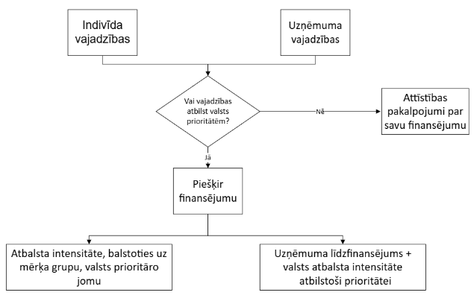  3. att. Atbalsta intensitātes nosacījumi un līdzfinansējuma principu noteikšana mērķa grupām
Nepastāv vienots monitoringa ietvars un integrēta datu sistēma, kas ļautu sistemātiski izvērtēt prasmju attīstības pasākumu rezultātus (t.sk. nodarbinātību, ienākumus, karjeras attīstību), jo dati par mācību rezultātiem un darba tirgus rādītājiem ir sadrumstaloti starp institūcijām un netiek izmantoti vienotā analītiskā pieejā politikas plānošanā.  Publisko ieguldījumu efektivitātes izvērtēšana ir ierobežota, jo trūkst sasaistes starp ieguldījumiem, sasniegtajiem rezultātiem un darba tirgus vajadzībām. | Nodrošināta regulāra un elastīga darba tirgus pieprasījuma analīzes aktualizēšana, paredzot sistemātisku datu pārskatīšanu, kā arī mehānismus operatīvai rīcībai strauju ekonomisko vai tehnoloģisko pārmaiņu gadījumos. Tas ļauj savlaicīgi pielāgot prasmju attīstības un nodarbinātības atbalsta pasākumus, saglabājot to aktualitāti un efektivitāti.  Nodrošināta piekļuve vienotai, datos balstītai informācijai cilvēkkapitāla datu portālā par darba tirgus pieprasījumu, mācību iespējām un karjeras attīstības perspektīvām.  Cilvēkkapitāla datu portāls apkopo visus datus par cilvēkkapitālu un tas ir pieejams: 1) publiski jebkuram iedzīvotājam (nozares, nodarbinātība, pieprasītās profesijas u.tml); 2) institūcijām analīzei un politikas veidošanai 3) pētniekiem padziļinātai izpētei (2. un 3. punkts ierobežota piekļuve). Monitoringa sistēma nodrošina regulāru informāciju par mācību piedāvājuma rezultātiem (piemēram, nodarbinātību, prasmju atbilstību, darba devēju apmierinātību, ienākumu pieaugumu, izglītības īstenotāju vērtējuma) un tās izmantošanu politikas pilnveidē, kā arī informāciju plašākai sabiedrībai un darba devējiem. Metodiku izstrādā EM; nepieciešamie dati jau ir CSP rīcībā – cilvēkkapitāla ontoloģijā un datu kubā, kā arī absolventu monitoringā, ko normatīvi nodrošina Valsts izglītības informācijas sistēma un finansē EM.

4. NVA DARBĪBAS FOKUSA MAIŅA
Šobrīd valsts atbalsts darba meklētājiem sākas tikai tad, kad cilvēks jau ir zaudējis darbu un pats vēršas Nodarbinātības valsts aģentūrā (NVA). Tikmēr uzņēmumos vakances paliek neaizpildītas, un izdevumi bezdarbnieku pabalstiem aug straujāk nekā ieguldījumi mācībās un darbā iekārtošanā. Nepieciešamie dati valstij lielā mērā jau ir – tie tikai glabājas dažādās iestādēs un netiek savienoti.
Pilotprojekts 2 NVA filiālēs pārbaudīs pretēju secību: vispirms darba tirgus pieprasījums, tad atbalsts cilvēkam. Filiāle no EM īstermiņa prognozes zina, kādi darbinieki tuvākajā laikā būs vajadzīgi tās teritorijā – arī no plānotajiem investīciju projektiem –, un pati uzrunā cilvēkus ar atbilstošām vai daļēji atbilstošām prasmēm. Ja prasmes atbilst pilnībā, cilvēku savieno ar darba devēju uzreiz. Ja daļēji – piedāvā īsas mācības tieši šai darba vietai. Pilotprojekti tiek īstenoti institūciju esošā finansējuma ietvaros.
Uzņēmumu pusē NVA izveido darba devēju piekļuves punktu – vienu vietu, kur darba devējs piesaka plānotās nodarbinātības izmaiņas: darbinieku vajadzības tagad un līdz pat trīs gadu perspektīvā, kā arī plānotu darbinieku skaita samazināšanu. Piekļuves punkts vienlaikus ir valsts īstermiņa prognozēšanas sistēmas datu ieeja: darba devēja sniegtā informācija nonāk EM prognozē, kas savukārt nosaka filiāles darba plānu un mācību piedāvājumu. Esošais NVA CV un vakanču portāls no šīs funkcionalitātes nodrošina tikai daļu (vakanču reģistrāciju un kandidātu atlasi), tāpēc tas pilotprojekta ietvaros jāpapildina.
Ko šī pieeja dod katrai no iesaistītajām pusēm:
- Cilvēkam: konkrēts darba piedāvājums ar zināmu algu; mācās tikai to, kā pietrūkst konkrētajai darba vietai; atbalsts pieejams jau pirms darba zaudēšanas – arī tad, ja darbs vēl ir, bet tas ir apdraudēts.
- Uzņēmumam: viens piekļuves punkts visām darbaspēka vajadzībām – darbinieku meklēšanai un plānoto nodarbinātības izmaiņu pieteikšanai; kandidāti atlasīti pēc prasmju atbilstības; valsts atbalsts apmācībai darba vietā.
- Ekonomikai un valstij: ātrāka vakanču aizpilde un darbaspēks investīciju projektiem laikus; valsts līdzekļi pārvirzās no pasīviem pabalstiem uz pasākumiem ar mērāmu rezultātu.

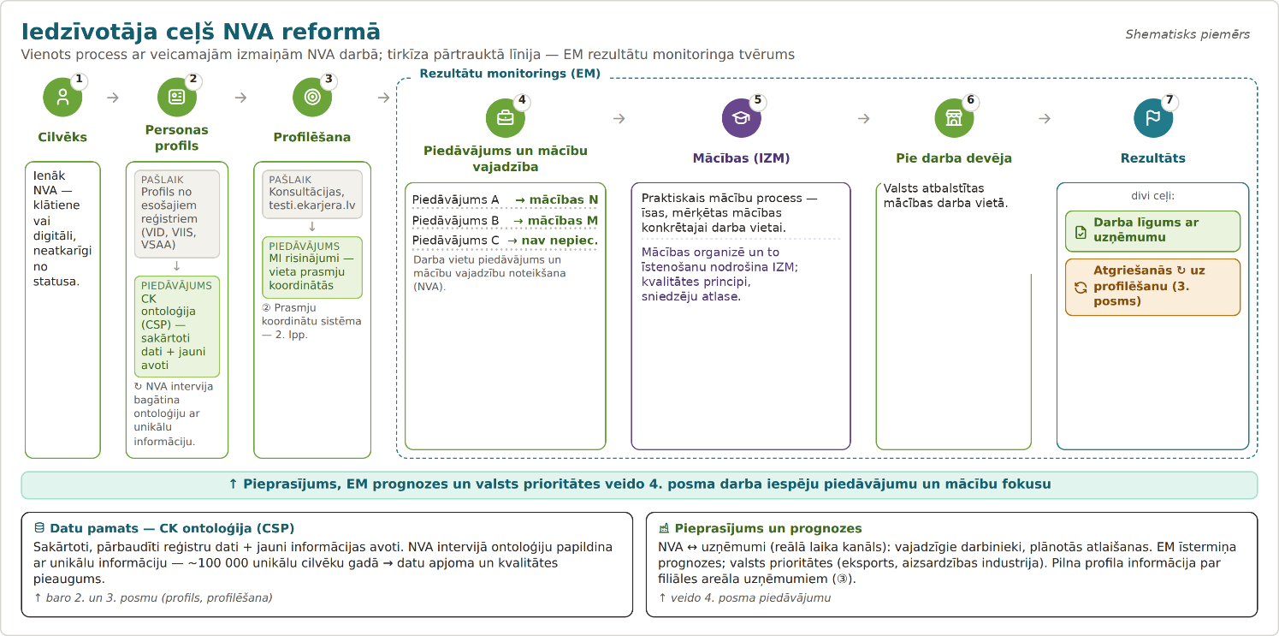
4. attēls. Iedzīvotāja ceļš NVA reformā
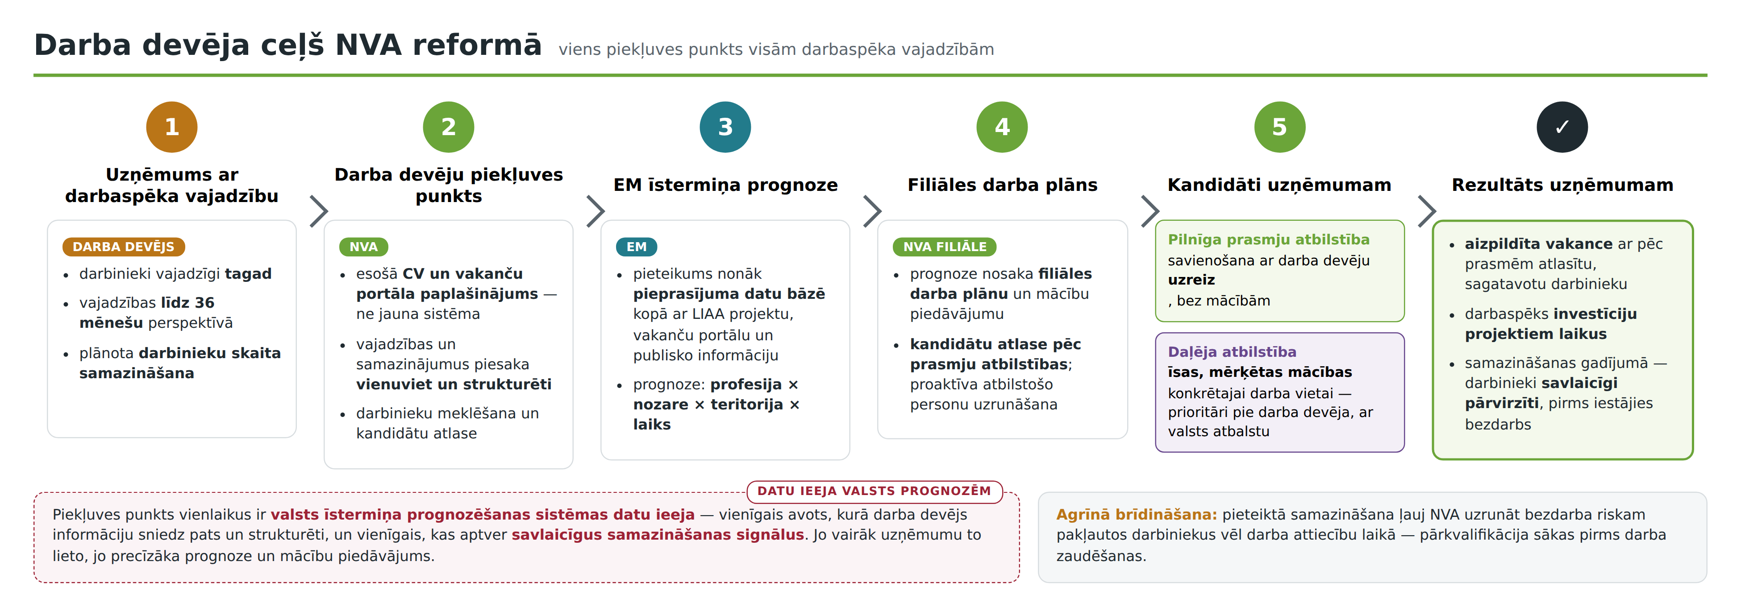
5. attēls. Darba devēja ceļš NVA reformā
Pilotprojekts neaizstāj NVA esošās funkcijas – tas aprobē darbības fokusa paplašināšanu ierobežotā tvērumā pirms lēmuma par mērogošanu. Galvenās izmaiņas salīdzinājumā ar esošo praksi apkopotas tabulā.
Dimensija | Esošā situācija | PilotPROJEKTĀ
Izejas punkts | Persona reģistrējas – NVA reaģē (statusa administrēšana) | Filiāle sāk no areāla uzņēmumu pieprasījuma – aktīvi uzrunā atbilstošās personas, t. sk. bezdarba riskam pakļautās
Profilēšana | Klientu grupas pēc riska faktoru skaita; mēra vispārīgas darba atrašanas iespējas | Prasmju profils koordinātu sistēmā; mēra attālumu līdz konkrētām darba vietām – attālums nosaka mācību apjomu
Prasmju datu avots | BURVIS – tikai datorprasmes un svešvalodas, abas pašvērtējumā | Cilvēkkapitāla ontoloģija (~30 valsts reģistri) un konsultanta intervija; BURVIS – procesa administrēšanai
Mācību vajadzības | Saraksts tiek aktualizēts, nevis veidots no pieprasījuma; bez reģionālā griezuma (VK konstatējums) | Mācību vajadzība izriet no konkrētas vakances filiāles areālā – reģionālais griezums pēc definīcijas
Mācību formāts | Dominē standarta programmas (etalons – 960 stundu tālākizglītība) | Īsas, mērķētas mācības uz vakanci, prioritāri pie darba devēja; pilnībā atbilstošie kandidāti mācības izlaiž
Darbs ar uzņēmumiem | Epizodisks – vakanču reģistrācija, atsevišķi pasākumi | Darba devēju piekļuves punkts: vajadzību pieteikšana līdz 36 mēnešiem un plānotās samazināšanas paziņošana
Prognozes | Vienotu īstermiņa prognožu filiāles līmenī nav | EM īstermiņa prognozes novadītas līdz filiāles darba plāna līmenim
Rezultāta mērīšana | Mēra iesaisti pasākumos un iekārtošanos darbā; noturība netiek mērīta, nav kontroles salīdzinājuma | Iekārtošanās un noturība darbā pēc 6 un 12 mēnešiem; salīdzinājums ar kontroles filiālēm

Pilotprojekti tiek uzsākti no 2026. gada 1. septembra NVA Rīgas un Preiļu filiālēs (Preiļu filiāles apkalpotā teritorija aptver Preiļu un Līvānu novadus); EM par to gaitu regulāri ziņo Cilvēkkapitāla attīstības padomei, sākot ar 2026. gada 1. oktobri. Pilotēšana notiek jau apstiprināto Eiropas Savienības fondu projektu ietvaros, neveidojot jaunus finansēšanas instrumentus. Filiāles izvēlētas apzināti atšķirīgu darba tirgus situāciju dēļ, lai modeli pārbaudītu divos raksturīgos režīmos.
Rīgas filiālē (2026. gada 30. aprīlī reģistrēti 10 978 bezdarbnieki; NVA reģistrā 5 150 vakances) pilnais darba tirgus skats, ko nodrošina CSP vakanču analīzes rīks, uzrāda aptuveni 11,6 tūkstošus aktīvu vakanču – pieprasījums pārsniedz reģistrēto bezdarbu, taču citās profesijās un ar citām prasmju prasībām. Pilotprojekta uzdevums šajā režīmā ir savietošana: precīza profilēšana un mērķēta prasmju pilnveide pārejai uz pieprasītajām, labāk atalgotajām profesijām, nevis novirzīšana uz zemākas kvalifikācijas darbu.
Preiļu filiāles areālā (789 bezdarbnieki, no tiem 55 % vecumā virs 50 gadiem; NVA reģistrā 98 vakances) CSP rīks identificē aptuveni četras reizes vairāk aktīvu vakanču, nekā reģistrēts NVA. Pilotprojekta uzdevums šajā režīmā ir pieprasījuma aktivizēšana: proaktīvs darbs ar darba devējiem, lai to vajadzības tiktu apzinātas, pieteiktas un pārvērstas mācību pasūtījumā.
Esošā profilēšana iedala klientus grupās pēc riska faktoru skaita un mēra vispārīgas darba atrašanas iespējas; pilotprojektā personas prasmju profils tiek attēlots koordinātu sistēmā un tiek mērīts attālums līdz konkrētām darba vietām – attālums nosaka nepieciešamo mācību apjomu (6. attēls). Prasmju profilu veido cilvēkkapitāla ontoloģijas dati kopā ar konsultanta interviju; BURVIS loma ir procesa administrēšana. Pieeja balstās TSI/OECD izvērtējuma rekomendācijās par NVA profilēšanas pilnveidi.
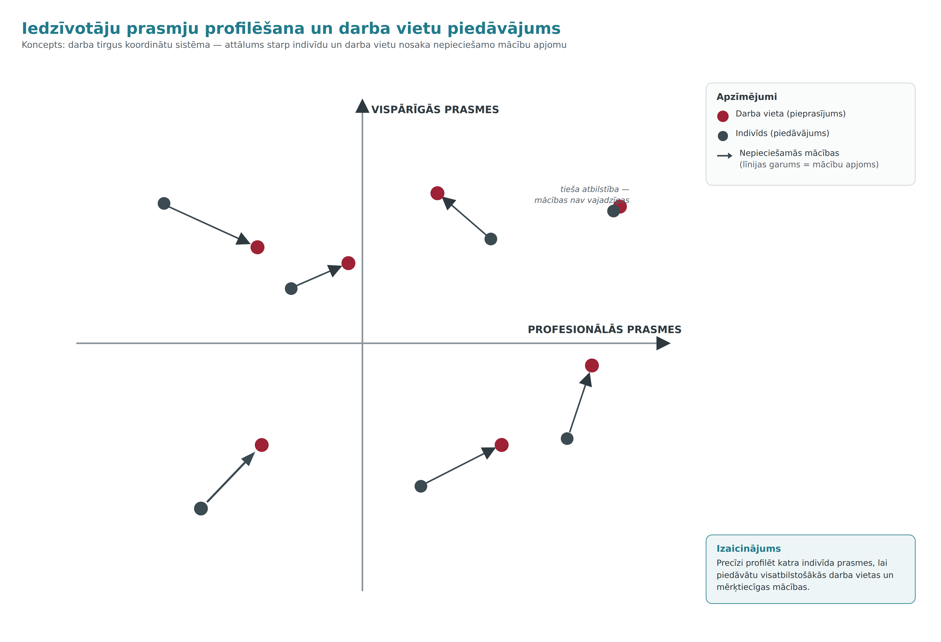
6. attēls. Profilēšanas koncepts – personas prasmju atbilstība konkrētām darba vietām
Pilotprojekti neprasa jaunu datu vākšanu – tie savieno valsts rīcībā jau esošos aktīvus, kas šobrīd darbojas izolēti: cilvēkkapitāla ontoloģiju kā analītisko pamatu, EM īstermiņa prognozes (kuru avoti ir darba devēju piekļuves punkts, LIAA investīciju projektu informācija, vakanču portāli un darba devēju publiskā informācija), kā arī CSP uzņēmumu un vakanču datus filiāles areāla griezumā. NVA reģistrētās vakances aptver aptuveni ceturto daļu no faktiskā vakanču tirgus – CSP vakanču analīzes rīks no vairāk nekā 2,5 miljoniem darba sludinājumu identificē aptuveni 158 tūkstošus unikālu vakanču, un pilotprojektos pirmo reizi tiek izmantots šis pilnais darba tirgus pieprasījuma skats. Tāpat pirmo reizi EM prognozes tiek novadītas līdz atsevišķas filiāles darba plāna līmenim.
Sagatavošanas posmā tiek nodrošināti: pilotprojekta filiāļu komandu izveide ar koordinatoru darbam ar uzņēmumiem (izmantojot Īrijas reģionālo forumu praksi – 20–30 aktīvi iesaistīti uzņēmumi uz filiāli); BURVIS pielāgojumi rezultātu mērīšanai, koordinēti ar ESF+ projektu "NVA veiktspējas stiprināšana"; piekļuves punkta funkcionalitātes izveide; mērķētu īso mācību piedāvājuma izstrāde pilotprojekta vakanču profiliem (IZM un VIAA – kritiskā ceļa elements, jo šāda piedāvājuma šobrīd nav); finansējuma un regulējuma atbilstības izvērtējums ES fondu līdzekļu izmantošanai pilotprojekta aktivitātēm (LM un EM kopīgi), kā arī CSP datu kopu sagatavošana filiāļu areālu griezumā. Pašvaldības pilotprojekta areālos nodrošina sadarbības kontaktpersonu, un uzņēmumu iesaistes veicināšanai tiek piesaistītas darba devēju organizācijas.
Pilotprojektu rezultāti tiek mērīti trīs līmeņos, katram rādītājam fiksējot bāzes vērtību un salīdzinājumu ar kontroles filiālēm, lai sasniegto efektu varētu attiecināt uz pilotprojektu, nevis darba tirgus konjunktūru. Galvenie rezultāta rādītāji (mērķvērtības indikatīvas): iekārtošanās darbā sešu mēnešu laikā pēc profilēšanas (par 15–20 % pārsniedzot kontroles filiāles); noturība darbā pēc sešiem un divpadsmit mēnešiem un algu dinamika, izmantojot VID datus, – rādītājs, kas līdz šim netiek mērīts; laiks no profilēšanas līdz iekārtošanai darbā (samazinājums vismaz par ceturtdaļu); zema izglītības līmeņa personu iesaiste pasākumos (vismaz 20 % pret Valsts kontroles revīzijā konstatētajiem 11,4 %, kam priekšnosacījums ir mācību dalības nosacījumu izņēmuma režīms pilotprojekta ietvaros). Procesa līmenī papildus tiek mērīts personu īpatsvars, kas darbā iekārtojas bez mācībām, – tiešs profilēšanas precizitātes rādītājs praksē. Šie rādītāji veido pamatu lēmumam par modeļa mērogošanu.

5. IT PLATFORMU IZVĒRTĒJUMS UN DATU INTEGRĀCIJA
Digitālo platformu attīstības fokusam jābūt uz vienotas, integrētas un cilvēkcentrētas sistēmas izveidi, kas nodrošina efektīvu publisko resursu izmantošanu un novērš funkciju dublēšanos starp institūcijām. Risinājuma ieviešana prioritāri vēršama uz:
- skaidru funkciju sadalījumu starp platformām un to savstarpēju sadarbspēju, novēršot paralēlu risinājumu attīstību;
- vienotas IT arhitektūras un datu apmaiņas principu ieviešanu, nodrošinot sadarbspēju starp institūciju informācijas sistēmām;
- lietotāja piekļuves ceļu izveidi, kas nodrošina vienkāršu un saprotamu piekļuvi visiem pakalpojumiem, neatkarīgi no tā, caur kuru IT platformu (Karjera/BURVIS vai STARS) persona nokļūst kopējā sistēmā;
- cilvēkcentrētu un personalizētu digitālo risinājumu attīstību, kas palīdz iedzīvotājiem pieņemt lēmumus par prasmju attīstību un karjeru;
- vienota klienta datu modeļa ieviešanu, kas ļauj sekot personas ceļam un izmantot datus politikas plānošanā un monitoringa vajadzībām.

Ministrijas ir konceptuāli vienojušās par vienotu pieeju IT arhitektūrai (7. attēls): divas saskarnes ar vienotu saturu, funkciju sadalījumu un savstarpējo datu apmaiņu nosakot Ministru kabineta noteikumos.
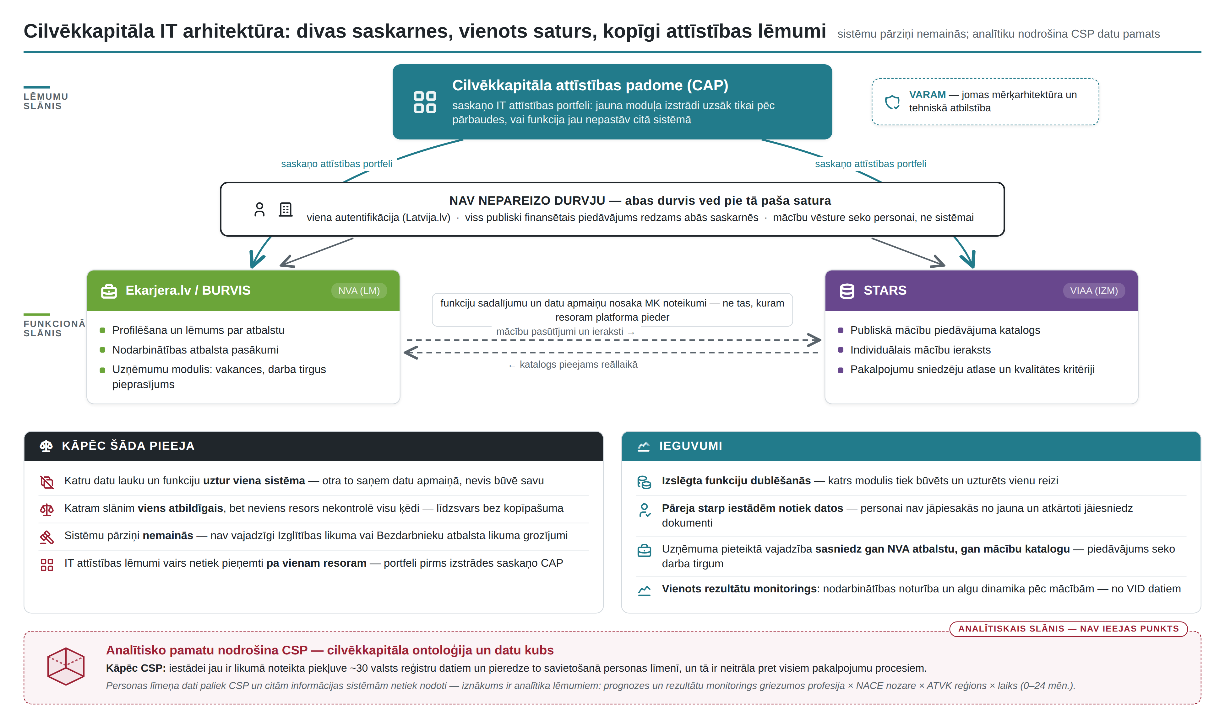
7. att. Cilvēkkapitāla IT arhitektūra: STARS un Karjera.lv – vienotās sistēmas divas saskarnes(pilns procesa skats)
Atbilstoši ministriju kompetencei tiek ieviests vienots pārvaldības modelis, kas nodrošina vienotu datu un darba tirgus prognožu sistēmu cilvēkkapitāla attīstībai, mērķētus pieaugušo izglītības atbalsta pasākumus atbilstoši valsts prioritātēm un darba tirgus vajadzībām, kā arī darba tirgum atbilstošu izglītības programmu saturu un vienotus kvalitātes uzraudzības principus, nodrošinot kvalitatīvu pieaugušo izglītību publiskā finansējuma ietvaros.
Iedzīvotāju kontaktpunkts ir NVA, nodrošinot piekļuvi pakalpojumiem gan klātienē 31 NVA filiālē, gan digitāli portālā Karjera.lv vai STARS platformā. Piekļuve balstās principā "nav nepareizo durvju": viena autentifikācija, viens publiski finansēto mācību piedāvājums, kas redzams abās saskarnēs, un mācību vēsture, kas seko personai, ne sistēmai. Procesa sākumā tiek izveidots personas profils, izmantojot informāciju no valsts reģistriem, pēc tam tiek veikta personas profilēšana, ietverot nodarbinātspējas izvērtējumu, kompetenču testus un pieeju, kas pielāgota dažādām mērķa grupām, tostarp personām ar invaliditāti. Balstoties uz profilēšanas rezultātiem, persona tiek mērķtiecīgi novirzīta uz atbilstošiem atbalsta pasākumiem – karjeras konsultācijām, mobilitātes atbalstu, mācībām mācībām pie darba devēja un citiem nodarbinātības veicināšanas pasākumiem. Sākotnējā profilēšana un novirzīšana tiek veikta automatizēti sistēmas ietvaros, savukārt nepieciešamības gadījumā tiek nodrošināta padziļināta individuālā izvērtēšana. NVA veic personas atbilstības izvērtēšanu un pieņem lēmumu par atbalsta piešķiršanu.
Paralēli sistēmā tiek integrēti darba tirgus signāli, kurus veido Ekonomikas ministrijas prognozes par valsts prioritātēm, nozaru attīstību un pieprasītajām prasmēm, kā arī uzņēmumu vajadzību bloks, kas ietver informāciju par vakancēm, nodarbinātību, darba devēju pieprasījumu un darbinieku atlasi. Uzņēmumu vajadzību funkcionalitāti tehniski nodrošina uzņēmumu modulis NVA informācijas sistēmu (BURVIS, Karjera.lv) ietvarā. Vienlaikus EM turpina pilnveidot prognozēšanas sistēmu, attīstot cilvēkkapitāla datu portālu, ko uztur CSP. Tas nodrošinās centralizētu datu apstrādi no valsts reģistriem un nākotnē ļaus samazināt nepieciešamību katrai institūcijai veidot atsevišķas integrācijas ar dažādiem datu avotiem, kā arī nodrošinās datu tīrību. Cilvēkkapitāla ontoloģija un datu kubs ir analītiskais slānis: personas līmeņa dati paliek CSP un citām informācijas sistēmām netiek nodoti, savukārt iznākums ir analītika lēmumu pieņemšanai – prognozes un rezultātu monitorings profesiju, nozaru, reģionu un laika griezumos.
Mācību piedāvājums tiek veidots, balstoties uz EM darba tirgus prognozēm, salāgojot to ar NVA identificētajām indivīda mācību vajadzībām. IZM izveido izglītības īstenotāju katalogu, nosakot noteiktus publiskā finansējuma kritērijus izglītības īstenotājiem, savukārt izglītības programmu katalogā apkopo pieaugušo vajadzībām atbilstošas programmas. STARS šajā modelī uztur publiski finansēto mācību katalogu un individuālos mācību kontus; mācību piedāvājums NVA ir pieejams reāllaikā, savukārt funkciju sadalījumu un abpusējo datu apmaiņu starp STARS un NVA informācijas sistēmām nosaka Ministru kabineta noteikumos. STARS nodrošina vienotu vidi izglītības īstenotājiem, kas iekļauti katalogā, kurā tiek veikta mācību grupu plānošana, administrēšana un atspoguļošana. Vienlaikus STARS platformā individuālajos mācību kontos tiek uzkrāti personas līmeņa izglītības dati un piemēroti vienoti kvalitātes kritēriji, nodrošinot centralizētu uzskaiti par dalību mācībās un sasniegtajiem rezultātiem; datu apmaiņa ar NVA nodrošina turpmāko klientu plūsmas vadību un atbalsta pasākumu plānošanu, savukārt monitoringa un politikas plānošanas vajadzībām dati tiek nodoti EM. Mācību apmeklējuma un norises datus iesniedz izglītības īstenotāji.

RĪCĪBA: VIENOTS, INTEGRĒTs process, PĒC IESPĒJAS IZMANTOJOT VALSTS PĀRVALDES esošo sistēmu FUNKCIONALITĀTI
Izveidota vienota un integrēta atbalsta sistēma, kas nodrošina skaidru funkciju sadalījumu un sadarbspēju starp institūciju platformām, novēršot funkcionalitāšu dublēšanos un neefektīvu publisko resursu izmantošanu.
Attīstīts vienots, integrēts un cilvēkcentrēts digitālā atbalsta process, kas saglabājot institūciju funkciju nošķirtību, nodrošina lietotājam nemanāmu pāreju starp institūciju platformām, izvairoties no digitālo risinājumu funkcionalitātes nepamatotas dublēšanās.
Ņemot vērā un pēc iespējas izmantojot valsts pakalpojumu, izglītības un labklājības jomu risinājumus un datus, kā arī NVA un VIAA risinājumu iestrādes, tiek attīstīti vienoti digitālās piekļuves punkti mūžizglītības pakalpojumu saņēmējiem (iedzīvotājiem), izglītības īstenotājiem un darba devējiem (uzņēmumiem un iestādēm), kas palīdz iedzīvotājiem orientēties mūžizglītības pakalpojumos, sadarbībā ar izglītības īstenotājiem nodrošina ērtu piekļuvi mācībām un atbalsta pasākumiem, kā arī sadarbībā ar darba devējiem veicina efektīvu klientu virzīšanu uz nodarbinātību.
Galvenās sistēmiskās problēmas | Risinājumi
Tiek uzturētas un attīstītas platformas ar faktiski identisku funkcionalitāti, veidojot dublējošus administratīvos procesus divās institūcijās. Paralēlu platformu attīstība (Karjera.lv – NVA, STARS – VIAA) rada situāciju, kur abas sistēmas nodrošina dublējošas funkcijas mācību plānošanā, uzraudzībā un administrēšanā un atbalsta pasākumu sniegšanā, tādējādi veicinot neefektīvu publisko resursu izmantošanu, uz ko norādījusi arī Valsts kontrole. | Jomas mērķarhitektūras izstrādes procesa ietvaros veikt esošo platformu funkcionālo, darbības procesu, apstrādājamo datu un tehnisko izvērtējumu, nosakot optimālu esošās un potenciāli iztrūkstošās funkcionalitātes sadalījumu starp sistēmām, lai izpildītu iecerētā vienotā procesa prasības.  Vienlaicīgi ar esošo tehnisko platformu izpēti, veikt detalizētu iesaistīto politikas nosakošo un īstenojošo ministriju un iestāžu struktūrvienību funkciju un pakalpojumu izvērtējumu, lai jomas mērķarhitektūras izstrādes ietvaros iegūtu pietiekami detalizētu priekšstatu par esošo politiku un funkciju pārklāšanos un rastu risinājumus nepamatotas dublēšanās novēršanai.  Nodrošināt STARS un Karjera.lv platformu sadarbspēju, pēc šāda principa: (1) STARS uztur publiski finansēto mācību katalogu un tajā iekļaujamo izglītības īstenotāju atlasi pēc vienotiem kvalitātes kritērijiem, kā arī individuālos mācību kontus; (2) NVA nodrošina profilēšanu, identificē nepieciešamo atbalstu mācībām, reāllaikā izmantojot mācību katalogu; (3) datu apmaiņa starp platformām ir abpusēja, un tās kārtību nosaka Ministru kabineta noteikumos; (4) neviena platforma neveido funkcijas, kas jau pastāv otrā, – lai novērstu dublēšanos un samazinātu administratīvo slogu. Priekšnosacījums platformu attīstības lēmumiem ir STARS nostiprināšana Ministru kabineta līmeņa regulējumā kā Valsts izglītības informācijas sistēmas sastāvdaļai, nosakot datu sastāvu, piekļuvi un datu apmaiņas kārtību.
Nav definēta cilvēkkapitāla jomas vienota mērķarhitektūra (t.sk. datu un sistēmu arhitektūras skati), tās atsevišķiem elementiem fragmentāri parādoties saistīto jomu – izglītības un labklājības mērķarhitektūrās. Mūžizglītībā iesaistīto resoru un institūciju savstarpēja datu apmaiņa, lai nodrošinātu vienotu pieeju klientu novirzīšanai uz mācībām, nenotiek. | Balstoties uz vispusēju esošās situācijas analīzi un izvirzītajiem mērķiem, iesaistīto institūciju ciešā sadarbībā un VARAM metodiskajā vadībā izstrādāt, saskaņot un apstiprināt jomas mērķarhitektūru, kas vispusīgi un pietiekami detalizēti apraksta jomas regulējuma, organizācijas, datu un tehnisko risinājumu aspektus, tostarp, būtiskās datu kopas un datu apmaiņas, informācijas sistēmas un to sadarbību gan jomas ietvaros, gan ar saistīto jomu sistēmām.
Esošās platformas sākotnēji ir projektētas un ir attīstītas kā attiecīgā mācību finansējuma izmantojuma uzskaites rīki, ne cilvēkcentrēti risinājumi, lai palīdzētu iedzīvotājiem orientēties pakalpojumos un pieņemt lēmumus par karjeras un prasmju attīstības vajadzībām. | Atbilstoši izstrādātajai jomas mērķarhitektūrai un tās īstenošanas ceļakartē noteiktajām prioritātēm attīstīt jomai specifiskus cilvēkcentrētus digitālos risinājumus, kas sniedz personalizētu atbalstu (profilēšana, individuāli ieteikumi, karjeras ceļa plānošana), palīdzot iedzīvotājiem orientēties atbalsta pakalpojumu piedāvājumā.
Iedzīvotājiem ir jāspēj orientēties starp dažām platformām, lai saņemtu karjeras konsultācijas, pieteiktos mācībām vai izmantotu citus atbalsta pakalpojumus saistībā ar prasmju pilnveidi. Platformas ir pakārtotas projektu īstenošanas procesam un institūciju vajadzībām, nevis atbalsta personas vajadzības. | Izveidot vienotu digitālās piekļuves punktu visām iesaistītajām pusēm – iedzīvotājiem, izglītības īstenotājiem un darba devējiem, novēršot savstarpēju IT sistēmu funkcionalitātes dublēšanu.  Nodrošināt iedzīvotājiem skaidru un vienotu komunikāciju par pieejamajiem pakalpojumiem, mazinot neskaidrību par platformu izvēli un piekļuvi pakalpojumiem.

Galvenie secinājumi:
- Nepieciešama pāreja uz vienotu, integrētu un datos balstītu pārvaldības sistēmu, kas nodrošina ciešu sasaisti starp darba tirgus vajadzībām, mācību piedāvājumu un nodarbinātības rezultātiem, vienlaikus mazinot institucionālo sadrumstalotību un funkciju dublēšanos, lai nodrošinātu cilvēkkapitālu atbilstoši Latvijas darba tirgus vajadzībām.
- Vienotas pārvaldības ieviešanai svarīgi ir skaidrs institucionālo lomu sadalījums starp EM, IZM un LM, nodrošinot koordinētu politikas plānošanu, mācību piedāvājuma veidošanu un nodarbinātības atbalsta pasākumu īstenošanu.
- Iedzīvotājiem un uzņēmumiem nepieciešams vienots kontaktpunkts, kas ļauj efektīvi nodrošināt karjeras atbalstu, profilēšanu un mērķtiecīgu personu novirzīšanu uz mācībām un darba iespējām, neveidojot vairākus uzrunāšanas kanālus līdzīgām mērķa grupām.
- Pieaugušo izglītības mācību pasākumiem publiskā finansējuma ietvaros jābūt balstītiem darba tirgus prognozēs un uzņēmumu pieprasījumā, nodrošinot mācību piedāvājuma atbilstību tautsaimniecības vajadzībām un efektīvāku publisko ieguldījumu izmantošanu.
- Vienotas monitoringa sistēmas ieviešana ir kritiska, lai nodrošinātu uz rezultātiem balstītu lēmumu pieņemšanu, sasaistot ieguldījumus ar nodarbinātības un ekonomiskās atdeves rādītājiem.
- Pastāv būtiskas attīstības iespējas, tostarp efektīvāka ES fondu izmantošana, reģionālās attīstības veicināšana un datos balstīta politikas veidošana. Vienlaikus jāņem vērā ieviešanas riski, īpaši saistībā ar IT sistēmu integrāciju un turpmāku attīstību, novēršot funkcionalitātes dublēšanos, kā arī veicinot vienota normatīvā regulējuma savlaicīgu izstrādi.
- Vienotas pārvaldības ieviešana īstermiņā var prasīt papildu ieguldījumus institucionālās kapacitātes stiprināšanai un IT risinājumu pielāgošanai, pārdalot esošos resursus un izmantojot esošo ES fondu finansējumu. Lai mazinātu ieviešanas riskus un nodrošinātu praktisku pārbaudāmību, vienotās pārvaldības modeli ieteicams ieviest secīgi, īstenojot savstarpēji koordinētus pilotprojektus. Pilotēšanas pieeja neparedz jaunu pieaugušo izglītības projektu vai atsevišķu finansēšanas instrumentu izveidi, bet gan starpinstitucionālās koordinācijas, vienotas mācību vajadzību plānošanas, datu aprites, informācijas sistēmu savietojamības un kopīgu lēmumu pieņemšanas procesu praktisku pilnveidošanu. Pilotēšana tiks īstenota, jau apstiprināto Eiropas Savienības fondu un citu finanšu instrumentu projektu ietvaros, savukārt nepieciešamie pārvaldības vai normatīvā regulējuma pilnveidojumi tiks virzīti, atbilstoši pilotēšanas rezultātiem un normatīvajos aktos noteiktajai kārtībai.
- Vidējā termiņā sagaidāms izmaksu samazinājums, samazinot administratīvo funkciju dublēšanos un uzlabojot publiskā finansējuma izmantošanu. Ņemot vērā arī Valsts kontroles revīzijas secinājumus, ka centralizējot pieaugušo izglītības pasākumu īstenošanu vienā institūcijā, piemēram, Nodarbinātības valsts aģentūrā, kurai jau deleģēts darbs ar bezdarba riskam pakļautajām personām, projektu administrēšanas un pakalpojumu izmaksas varētu samazināties vismaz par 3,6 miljoniem euro, radot iespēju par šo finansējumu mācībās iesaistīt vismaz 3 tūkstošus personu.
- Ilgtermiņā sagaidāma pozitīva fiskālā ietekme, pieaugot nodarbinātībai, darba ražīgumam un nodokļu ieņēmumiem, vienlaikus samazinot nepieciešamību pēc atkārtotiem atbalsta pasākumiem, ja mācību atbalsta pasākumi tiek mērķtiecīgi novirzīti valsts prioritātēm un atbilstošajām mērķa grupām.

Uzdevumi ministrijām vienotās pārvaldības ieviešanai:
Visām ministrijām (EM, IZM, LM):
- Līdz 2028. gada 31. decembrim iesniegt Ministru kabinetā normatīvo aktu grozījumu projektus, kas paredz ieviest vienotu pārvaldības modeli, veidojot mijiedarbību starp institūciju funkcijām atbilstoši ziņojumā aprakstītajam.
- Sākot ar 2026. gada 1. oktobri par NVA pilotprojekta īstenošanas gaitu informēt Cilvēkkapitāla attīstības padomi, un līdz 2027. gada 31. decembrim Ekonomikas ministrijai iesniegt Ministru kabinetā informatīvo ziņojumu par NVA pilotprojekta izvērtējumu ar priekšlikumiem par tā ietvaros aprobēto risinājumu mērogošanu.

Ekonomikas ministrijai (EM):
- Sadarbībā ar Centrālo statistikas pārvaldi nodrošināt darba tirgus prognozēšanas un monitoringa ietvaru NVA pilotprojekta vajadzībām, no 2026. gada 1. oktobra nodrošinot darba tirgus prognozes arī reģionālā griezumā.
- Sadarbībā ar Labklājības ministriju NVA pilotprojektā nodrošināt rezultātu noturības mērīšanu attiecībā uz nodarbinātības un algu dinamikas rādītājiem pēc pilotprojektā iesaistīto personu prasmju pilnveides pasākumiem, izmantojot Valsts ieņēmumu dienesta datus.
- Sadarbībā ar Izglītības un zinātnes ministriju un Labklājības ministriju līdz 2027. gada 30. jūnijam sagatavot nepieciešamo investīciju kartējumu pieaugušo izglītībā 2028.–2034. gada plānošanas periodam nozaru un potenciālo programmu griezumā.
- Sadarbībā ar Izglītības un zinātnes ministriju, Labklājības ministriju nodrošināt informatīvajā ziņojumā paredzēto pasākumu īstenošanu un ziņot Cilvēkkapitāla attīstības padomē par procesa virzību līdz 2027. gada 31. decembrim.
- Izstrādāt Cilvēkkapitāla attīstības stratēģiju un iesniegt Ministru kabinetam līdz 2026.gada 30.novembrim.

Izglītības un zinātnes ministrijai (IZM):
- Platformā STARS izveidot publiski finansēto mācību katalogu, izglītības īstenotāju reģistru un nodrošināt izglītības īstenotāju atlasi pēc vienotiem kvalitātes kritērijiem (kritēriji – līdz 2027. gada 31. martam, katalogs darbībā – līdz 2027. gada 30. septembrim).
- Līdz 2028. gada 31. decembrim, iestrādājot NVA pilotprojekta izvērtējuma secinājumus, sagatavot Ministru kabineta noteikumu projektu par STARS kā Valsts izglītības informācijas sistēmas sastāvdaļu, nosakot datu sastāvu, piekļuvi un datu apmaiņas kārtību ar NVA informācijas sistēmām.
- Izmantojot platformu STARS, turpināt nodrošināt iedzīvotājiem mācību atbalsta pieejamību pamatkompetenču attīstībai, tai skaitā valsts valodas, digitālo prasmju un finanšu pratības pilnveidei.
- Neizmantotā cilvēkkapitāla potenciāla aktivizēšanai, kvalificēta darbaspēka piedāvājuma palielināšanai un jauniešu veiksmīgākai integrācijai darba tirgū, paplašināt profesionālās izglītības pieejamību un elastību, nodrošinot izglītības ceļus profesionālās kvalifikācijas un darba tirgū pieprasītu prasmju ieguvei jauniešiem, kuriem ir atšķirīgi mācību sasniegumi pēc pamata vai vidējās vispārējās izglītības posma līdz 2026. gada 31. decembrim.

Labklājības ministrijai (LM):
- Noteikt Nodarbinātības valsts aģentūru kā centrālo kontaktpunktu nodarbinātības atbalstam iedzīvotājiem un darba devējiem/uzņēmumiem, līdz 2027. gada 31. decembrim ieviest vienotu klientu plūsmas vadību, nodrošinot karjeras atbalsta institūciju pieaugušajiem, individuāli pielāgotu atbalstu integrācijai darba tirgū, mērķtiecīgu novirzīšanu uz mācībām un darba iespējām.
- Nodarbinātības valsts aģentūrai (turpmāk – NVA) sadarbībā ar Ekonomikas ministriju, Labklājības ministriju, Izglītības un zinātnes ministriju, Valsts izglītības attīstības aģentūru un Centrālo statistikas pārvaldi līdz 2026. gada 1. septembrim uzsākt pilotprojekta īstenošanu NVA Rīgas un Preiļu filiālēs, datos balstīta darba devēju pieprasījuma apzināšanai un proaktīvai darbaspēka piesaistei un iesaistei prasmju pilnveides pasākumos (mērķa grupa: bezdarbnieki, darba meklētāji un bezdarba riskam pakļautās personas).
- Līdz 2026. gada 31. decembrim nodrošināt pilotprojekta vajadzībām nepieciešamo grozījumu sagatavošanu Ministru kabineta noteikumos par aktīvajiem nodarbinātības pasākumiem.
1. pielikums

NVA un VIAA īstenotie atbalsta pasākumi personai
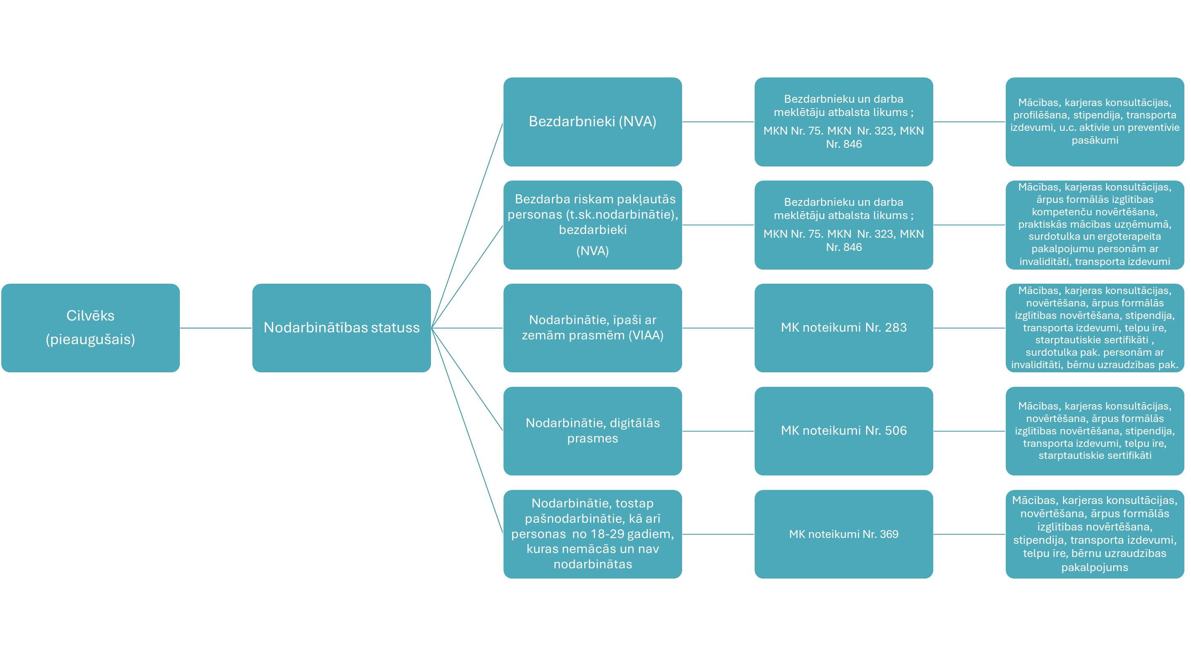
Atbalsta pasākumi
Normatīvie akti

2.pielikums
IZmantotie termini

Termins | Skaidrojums
Agrīnā brīdināšana | Bezdarba riska pazīmju konstatēšana, pirms persona zaudē darbu, – piemēram, no darba devēja pieteiktas plānotas darbinieku skaita samazināšanas. Ļauj pārkvalifikāciju sākt vēl darba attiecību laikā.
Analītiskais slānis | Sistēmas daļa, kas datus izmanto tikai analīzei (prognozēm, monitoringam), nevis pakalpojumu sniegšanai konkrētai personai. Ziņojumā to nodrošina CSP; personas līmeņa dati no tā citām informācijas sistēmām netiek nodoti.
Atbalsta intensitāte | Valsts līdzfinansējuma īpatsvars mācību izmaksās konkrētai personai vai mērķa grupai. To nosaka vienota metodika atkarībā no vajadzības atbilstības valsts prioritātēm, mērķa grupas un ienākumu līmeņa.
ATVK | Administratīvo teritoriju un teritoriālo vienību klasifikators – vienots teritoriju kodēšanas standarts, kas ļauj datus analizēt novadu un pilsētu griezumā.
BURVIS | NVA Bezdarbnieku uzskaites un reģistrēto vakanču informācijas sistēma – pamatsistēma klientu uzskaitei, pasākumu administrēšanai un vakanču reģistram.
Cilvēkkapitāla attīstības padome (CAP) | Starpministriju koordinācijas forums (EM, IZM, LM u. c.), kurā tiek noteiktas valsts prioritātes cilvēkkapitāla attīstībai un saskaņoti kopīgie lēmumi.
Cilvēkkapitāla ontoloģija | CSP veidots datu risinājums, kas ap personu semantiski sasaista ~30 valsts reģistru datus (izglītība, nodarbinātība, ienākumi u. c.), ļaujot analizēt prasmju piedāvājumu un tā atbilstību pieprasījumam. Analītikas, ne pārvaldības instruments.
CSP vakanču analīzes rīks | CSP risinājums, kas ar mākslīgā intelekta metodēm no interneta darba sludinājumiem (>2,5 milj.) identificē unikālās aktīvās vakances (~158 tūkst.), aptverot arī NVA nereģistrēto vakanču tirgu (~3/4 no kopējā).
Darba devēju piekļuves punkts | Esošā NVA CV un vakanču portāla paplašinājums, kurā darba devējs vienuviet piesaka darbinieku vajadzības (arī līdz 36 mēnešu perspektīvā) un plānotu darbinieku skaita samazināšanu. Vienlaikus – datu ieeja valsts īstermiņa prognozēm.
Datu kubs | Datu sagatavošanas forma, kurā informāciju var apskatīt vairākos savstarpēji kombinējamos griezumos – ziņojumā: profesija × nozare × teritorija × laiks. Ļauj, piemēram, redzēt konkrētas profesijas pieprasījumu konkrētā novadā tuvākajos mēnešos.
Karjera.lv | NVA digitālā saskarne iedzīvotājiem un darba devējiem – viena no divām ieejām vienotajā sistēmā (otra – STARS).
Individuālais mācību konts (IMK) | Personas konts STARS platformā, kurā uzkrājas visa publiski finansēto mācību vēsture un rezultāti neatkarīgi no tā, kura iestāde mācības nodrošinājusi.
Kanālneitrāla metodika | Princips, ka atbalsta intensitātes un prioritāšu noteikšanas kārtība ir viena un tā pati neatkarīgi no tā, pa kuru kanālu vajadzība sistēmā ienākusi (organizētais pasūtījums vai individuālais pieteikums) un kurš mācības īsteno.
Kataloga uzturēšana | IZM (VIAA) funkcija: publiski finansēto mācību piedāvājuma un tā sniedzēju saraksta veidošana STARS platformā, iekļaujot tikai vienotiem kvalitātes kritērijiem atbilstošas izglītības iestādes.
Kontroles filiāles | NVA filiāles, kas pilotprojektu laikā turpina strādāt esošajā modelī un kalpo par salīdzinājuma bāzi – lai pilota rezultātu varētu attiecināt uz jauno pieeju, nevis darba tirgus konjunktūru.
Lēmums par atbalstu | Procesa posms, kurā NVA, balstoties uz vajadzības noteikšanu un vienoto metodiku, piešķir atbalstu un tā intensitāti konkrētai personai.
Mācību īstenošana | Pats izglītības process – saturs, pedagogi, pārbaudījumi. To veic katalogā iekļautā izglītības iestāde; kvalitātes telpu nosaka IZM.
Mācību pasūtīšana | Posms starp lēmumu un mācībām: grupu komplektēšana un pieteikums kataloga pakalpojumu sniedzējam. To veic pasūtītājs – NVA vai darba devējs.
Mērķarhitektūra | VARAM metodikā balstīts jomas apraksts, kas nosaka, kādām funkcijām, datu plūsmām un informācijas sistēmām jomā jābūt un kā tās sadarbojas, – atskaites punkts visiem turpmākiem IT attīstības lēmumiem.
NACE | ES vienotā saimniecisko darbību klasifikācija – standarts, pēc kura uzņēmumus un darba vietas grupē pa nozarēm.
"Nav nepareizo durvju" | Pakalpojumu organizācijas princips: personai nav jāzina institūciju kompetenču sadalījums – lai kurā saskarnē (Karjera.lv vai STARS) tā ienāk, autentifikācija ir viena, redzamais mācību piedāvājums – viens, un mācību vēsture seko personai.
Noturība darbā | Rezultāta rādītājs, kas mēra, vai persona 6 un 12 mēnešus pēc mācībām joprojām strādā, un tās algu dinamiku (pēc VID datiem), – atšķirībā no līdzšinējās prakses, kur mērīja tikai iekārtošanās faktu.
Organizētais pasūtījums un individuālais kanāls | Divi ceļi, pa kuriem sistēmā rodas pieprasījums pēc mācībām: organizētais – darba devēja, nozares vai valsts definēta vajadzība ar zināmu mērķa grupu (profilēšana nav vajadzīga); individuālais – personas vajadzība, ko nosaka profilēšanā.
Profilēšana | Personas prasmju un situācijas izvērtējums NVA. Pilotā – jauna pieeja: prasmju profilu attēlo koordinātu sistēmā un mēra attālumu līdz konkrētām darba vietām; attālums nosaka nepieciešamo mācību apjomu.
Rezultātu monitorings | Sistemātiska mācību rezultātu izsekošana pēc to pabeigšanas (nodarbinātība, noturība, algas) ar mērķi vērtēt publisko ieguldījumu atdevi. Metodiku izstrādā EM; datus nodrošina CSP un VIIS absolventu monitorings.
Sadarbspēja | Informācijas sistēmu spēja apmainīties ar datiem un izmantot vienai otras funkcijas bez manuālas pārvades – priekšnosacījums tam, lai divas saskarnes varētu strādāt ar vienotu saturu.
Saskarne | Vide, caur kuru lietotājs piekļūst sistēmai (portāls, lietotne). Ziņojuma modelī saskarnes ir divas (Karjera.lv un STARS), bet saturs – katalogs, konts, dati – vienots.
STARS | VIAA pārziņā esošā platforma, kurā tiek uzturēts publiski finansēto mācību katalogs, pakalpojumu sniedzēju atlase un individuālie mācību konti.
Vajadzības noteikšana | Procesa pirmais posms: mācību vajadzības konstatēšana – profilēšanā (individuālais kanāls) vai ar darba devēja / nozares pieteikumu (organizētais pasūtījums).
Vienas vienības izmaksas | ES fondu vienkāršoto izmaksu metode: pakalpojumam nosaka fiksētu cenu par vienību (piem., par dalībnieku), nevis atlīdzina faktiskos izdevumus – samazina administratīvo slogu un padara izmaksas salīdzināmas starp īstenotājiem.
VIIS | Valsts izglītības informācijas sistēma – izglītības jomas pamatreģistrs, kura sastāvdaļas statusu paredzēts noteikt arī STARS platformai.

2025.gada 12.jūnija NTSP protokols Nr.2, 1.jautājums “Par cilvēkkapitāla attīstību un pieejamību” https://www.mk.gov.lv/lv/media/25136/download?attachment
Bezdarbnieku un darba meklētāju atbalsta likums. https://likumi.lv/ta/id/62539
Izglītības likums. https://likumi.lv/ta/id/50759
Indikatīvs EM aprēķins atbilstoši LM/NVA un IZM/VIAA iesniegto informāciju par īstenotajām mācībām 2025. gadā
www.stars.gov.lv
https://cvvp.nva.gov.lv/#/pub/ tiek transformēts uz www.karjera.lv
Valsts kontrole. Revīzijas ziņojums “Valsts atbalsts pieaugušo izglītībai – valstisks vai personisks ieguvums” (2023). Pieejams: https://lrvk.gov.lv/lv/revizijas/revizijas/noslegtas-revizijas/vai-pieauguso-izglitiba-sasniedz-tai-izvirzitos-merkus-un-atbilst-darba-tirgus-vajadzibam
Valsts kontrole. Revīzijas ziņojums “Valsts atbalsts pieaugušo izglītībai – valstisks vai personisks ieguvums” (2023), 13. lpp. Pieejams: https://lrvk.gov.lv/lv/revizijas/revizijas/noslegtas-revizijas/vai-pieauguso-izglitiba-sasniedz-tai-izvirzitos-merkus-un-atbilst-darba-tirgus-vajadzibam

